**TRƯỜNG ĐẠI HỌC SƯ PHẠM KỸ THUẬT TP.HCM**

**KHOA CÔNG NGHỆ THÔNG TIN**

**BỘ MÔN KỸ THUẬT DỮ LIỆU**



**NGUYỄN THANH BÌNH - 20133025**

**NGUYỄN NHẬT TRIỀU - 20133102**

ĐỀ TÀI

**TÌM HIỂU GRAPH NEURAL NETWORK VÀ XÂY DỰNG ỨNG DỤNG MINH HỌA**

**KHÓA LUẬN TỐT NGHIỆP**

**KỸ SƯ KỸ THUẬT DỮ LIỆU**

**GIÁO VIÊN HƯỚNG DẪN**

**ThS. QUÁCH ĐÌNH HOÀNG**

**KHÓA 2020 - 2024**

**TRƯỜNG ĐẠI HỌC SƯ PHẠM KỸ THUẬT TP.HCM**

**KHOA CÔNG NGHỆ THÔNG TIN**

**BỘ MÔN KỸ THUẬT DỮ LIỆU**



**NGUYỄN THANH BÌNH - 20133025**

**NGUYỄN NHẬT TRIỀU - 20133102**

ĐỀ TÀI

**TÌM HIỂU GRAPH NEURAL NETWORK VÀ XÂY DỰNG ỨNG DỤNG MINH HỌA**

**KHÓA LUẬN TỐT NGHIỆP**

**KỸ SƯ KỸ THUẬT DỮ LIỆU**

**GIÁO VIÊN HƯỚNG DẪN**

**ThS. QUÁCH ĐÌNH HOÀNG**

**KHÓA 2020 - 2024**

|  |  |
| --- | --- |
| **ĐH SƯ PHẠM KỸ THUẬT TP.HCM**  **KHOA CNTT**  ******* | **CỘNG HOÀ XÃ HỘI CHỦ NGHĨA VIỆT NAM**  **Độc Độc lập – Tự do – Hạnh Phúc**  ******* |

**PHIẾU NHẬN XÉT CỦA GIÁO VIÊN HƯỚNG DẪN**

Họ và tên Sinh viên 1: Nguyễn Thanh Bình MSSV 1: 20133025

Họ và tên Sinh viên 2: Nguyễn Nhật Triều MSSV 2: 20133102

Ngành: Kỹ thuật dữ liệu

Tên đề tài: Tìm hiểu graph neural network và xây dựng ứng dụng minh họa

Họ và tên Giảng viên hướng dẫn: ThS. Quách Đình Hoàng

**NHẬN XÉT**

1. Về nội dung đề tài & khối lượng thực hiện:

………………………………………………………………………………………………………………………………………………………………………………………………………………………………………………………………………………………………………………………………………………………………………………………………

1. Ưu điểm:

………………………………………………………………………………………………………………………………………………………………………………………………………………………………………………………………………………………………………………………………………………………………………………………………

1. Khuyết điểm:

………………………………………………………………………………………………………………………………………………………………………………………………………………………………………………………………………………………………………………………………………………………………………………………………

1. Đề nghị cho bảo vệ hay không: ……………………………………………………….
2. Đánh giá loại: ………………………………………………………………………….
3. Điểm: ………………………………………………………………………………….

*Tp. Hồ Chí Minh, ngày tháng năm 2024*

Giảng viên hướng dẫn

*(Ký & ghi rõ họ tên)*

|  |  |
| --- | --- |
| **ĐH SƯ PHẠM KỸ THUẬT TP.HCM**  **KHOA CNTT**  ******* | **CỘNG HOÀ XÃ HỘI CHỦ NGHĨA VIỆT NAM**  **Độc Độc lập – Tự do – Hạnh Phúc**  ******* |

**PHIẾU NHẬN XÉT CỦA GIÁO VIÊN PHẢN BIỆN**

Họ và tên Sinh viên 1: Nguyễn Thanh Bình MSSV 1: 20133025

Họ và tên Sinh viên 2: Nguyễn Nhật Triều MSSV 2: 20133102

Ngành: Kỹ thuật dữ liệu

Tên đề tài: Tìm hiểu graph neural network và xây dựng ứng dụng minh họa

Họ và tên Giảng viên phản biện: ThS. Trần Trọng Bình

**NHẬN XÉT**

1. Về nội dung đề tài & khối lượng thực hiện:

………………………………………………………………………………………………………………………………………………………………………………………………………………………………………………………………………………………………………………………………………………………………………………………………

1. Ưu điểm:

………………………………………………………………………………………………………………………………………………………………………………………………………………………………………………………………………………………………………………………………………………………………………………………………

1. Khuyết điểm:

………………………………………………………………………………………………………………………………………………………………………………………………………………………………………………………………………………………………………………………………………………………………………………………………

1. Đề nghị cho bảo vệ hay không: ……………………………………………………….
2. Đánh giá loại: ………………………………………………………………………….
3. Điểm: ………………………………………………………………………………….

*Tp. Hồ Chí Minh, ngày tháng năm 2024*

Giáo viên phản biện

*(Ký & ghi rõ họ tên)*

**LỜI CẢM ƠN**

Lời đầu tiên, nhóm chúng em xin được bày tỏ lòng biết ơn sâu sắc đến tất cả thầy cô trong trường đại học Sư Phạm Kỹ Thuật Thành phố Hồ Chí Minh đã tạo điều kiện và hỗ trợ tốt nhất cho nhóm chúng em trong suốt quá trình học tập vừa qua.

Đồng thời, nhóm chúng em xin chân thành gửi lời cảm ơn sâu sắc đến các thầy cô trong khoa Công nghệ Thông tin - trường Đại học Sư Phạm Kỹ Thuật Thành Phố Hồ Chí Minh đã cung cấp nhiều kiến thức bổ ích để nhóm chúng em có thể thuận lợi nâng cao sự hiểu biết của bản thân.

Đặc biệt, nhóm chúng em xin chân thành gửi lời cảm ơn tới thầy Quách Đình Hoàng - giáo viên hướng dẫn, người đã trực tiếp giúp đỡ, chỉ dẫn tận tình và hướng dẫn nhóm chúng em hoàn thành bài khóa luận tốt nghiệp trong thời gian qua.

Trong quá trình hoàn thành, nhóm chúng em đã có những cố gắng nhất định, song do kinh nghiệm và kiến thức còn nhiều thiếu sót, dẫn đến bài báo cáo còn nhiều hạn chế nhất định. Vì vậy, nhóm chúng em kính mong nhận được những phản hồi, đóng góp ý kiến và chỉ bảo thêm từ quý thầy cô nói để nhóm chúng em có thể rút ra được nhiều bài học quý giá từ đó để áp dụng vào cuộc sống sau này.

Nhóm chúng em xin chân thành cảm ơn!

|  |  |
| --- | --- |
| **ĐH SƯ PHẠM KỸ THUẬT TP.HCM**  **KHOA CNTT**  ******* | **CỘNG HOÀ XÃ HỘI CHỦ NGHĨA VIỆT NAM**  **Độc Độc lập – Tự do – Hạnh Phúc**  ******* |

**ĐỀ CƯƠNG KHÓA LUẬN TỐT NGHIỆP**

Họ và tên Sinh viên 1: Nguyễn Thanh Bình MSSV 1: 20133025

Họ và tên Sinh viên 2: Nguyễn Nhật Triều MSSV 2: 20133102

Thời gian làm luận văn từ 03/2023 đến 6/2023

Chuyên ngành: Kỹ thuật dữ liệu

Tên đề tài: Tìm hiểu graph neural network và xây dựng ứng dụng minh họa

Họ và tên Giảng viên hướng dẫn: ThS. Quách Đình Hoàng

**Nhiệm vụ thực hiện:**

* + - 1. Tìm hiểu về học máy
      2. Tìm hiểu về học sâu
      3. Tìm hiểu về lý thuyết đồ thị
      4. Tìm hiểu về Neural Network
      5. Tìm hiểu về học biểu diễn
      6. Tìm hiểu về Graph Neural Network
      7. Tìm hiểu về các mô hình cụ thể của GNN: GCN, GraphSAGE, GAT
      8. Tìm hiểu về bài toán Link Prediction
      9. Ứng dụng bài toán Link Prediction cho các phương pháp kết hợp với GNN
      10. Nhận xét kết quả và định hướng phát triển

**Đề cương viết tiểu luận:**

CHƯƠNG 1: MỞ ĐẦU

1. LÝ DO CHỌN ĐỀ TÀI

2. MỤC TIÊU CỦA ĐỀ TÀI

2.1. Mục tiêu của đề tài

2.2. Mục tiêu thực hiện

3. PHƯƠNG PHÁP NGHIÊN CỨU

3.1. Về mặt lý thuyết

3.2. Đối tượng nghiên cứu

3.3. Phạm vi nghiên cứu

4. KẾT QUẢ DỰ KIẾN ĐẠT ĐƯỢC

CHƯƠNG 2: CƠ SỞ LÝ THUYẾT

1. TỔNG QUAN VỀ HỌC MÁY (MACHINE LEARNING)

1.1. Học máy

1.2. Học sâu (Deep learning)

2. LÝ THUYẾT CƠ BẢN LIÊN QUAN ĐẾN ĐỒ THỊ

2.1. Lý thuyết đồ thị cơ bản

2.2. Mạng Neural (Neural Network) cơ bản

3. TỔNG QUÁT VỀ HỌC BIỂU DIỄN (REPRESENTATION LEARNING)

3.1. Học biểu diễn

3.2. Học biểu diễn đồ thị (Graph representation learning)

4. GRAPH NEURAL NETWORKS (GNNs)

4.1. Giới thiệu về Graph Neural Networks

4.2. Các kiến trúc phổ biến của Graph Neural Networks

4.3. Ứng dụng của Graph Neural Networks

4.4. Hạn chế của Graph Neural Networks

4.5. Tương lai của Graph Neural Networks

CHƯƠNG 3: ỨNG DỤNG

1. GIỚI THIỆU VỀ BÀI TOÁN LINK PREDICTION

1.1. Định nghĩa bài toán Link Prediction trong mạng đồ thị

1.2. Cách tiếp cận và phương pháp

1.3. Ứng dụng của bài toán Link prediction

1.4. Các thách thức của bài toán Link prediction

2. THỰC NGHIỆM VÀ ĐÁNH GIÁ

2.1. Môi trường cần thiết

2.2. Mô tả dữ liệu

2.3. Xử lý dữ liệu

2.4. Xây dựng mô hình

2.5. Huấn luyện mô hình

2.6. Dự đoán kết quả

2.7. Đánh giá và nhận xét kết quả

CHƯƠNG 4: KẾT LUẬN

1. KẾT LUẬN

2. HẠN CHẾ

3. HƯỚNG PHÁT TRIỂN

CHƯƠNG 5: TÀI LIỆU THAM KHẢO

**KẾ HOẠCH THỰC HIỆN**

|  |  |  |
| --- | --- | --- |
| STT | Các nội dung, công việc thực hiện chủ yếu | Khoảng thời gian |
| 1 | Tìm hiểu về Machine Learning, Deep  Learning | 1/3 – 8/3 |
| 2 | Tìm hiểu các kiến thức liên quan đến dữ liệu đồ thị | 8/3 – 15/3 |
| 3 | Tìm hiểu mô hình Graph Neural Network | 15/3 – 29/3 |
| 4 | Tìm hiểu về bài toán Link Prediction | 29/3 – 5/4 |
| 5 | Tìm hiểu các phương pháp áp dụng Graph Neural Network vào bài toán Link Prediction | 5/4 – 26/4 |
| 6 | Thực nghiệm các phương pháp áp dụng Graph Neural Network vào bài toán Link Prediction cho tập dữ liệu “fb-pages-food” | 26/4 – 26/5 |
| 7 | Viết báo cáo tổng kết | 26/5 – 30/5 |

|  |  |
| --- | --- |
| Ý kiến của giáo viên hướng dẫn  *(Ký và ghi rõ họ tên)* | Ngày tháng năm  Người viết đề cương |
| ThS. QUÁCH ĐÌNH HOÀNG | Nguyễn Thanh Bình  Nguyễn Nhật Triều |

MỤC LỤC

CHƯƠNG 1: MỞ ĐẦU 1

1. LÝ DO CHỌN ĐỀ TÀI 1

2. MỤC TIÊU CỦA ĐỀ TÀI 1

2.1. Mục tiêu của đề tài 1

2.2. Mục tiêu thực hiện 2

3. PHƯƠNG PHÁP NGHIÊN CỨU 2

3.1. Về mặt lý thuyết 2

3.2. Đối tượng nghiên cứu 3

3.3. Phạm vi nghiên cứu 3

4. KẾT QUẢ DỰ KIẾN ĐẠT ĐƯỢC 3

CHƯƠNG 2: CƠ SỞ LÝ THUYẾT 4

1. TỔNG QUAN VỀ HỌC MÁY (MACHINE LEARNING) 4

1.1. HỌC MÁY 4

1.1.1. Giới thiệu về học máy 4

1.1.2. Các phương pháp của học máy 4

1.2. HỌC SÂU (DEEP LEARNING) 5

1.2.1. Giới thiệu về học sâu 5

1.2.2. Một số đặc điểm của học sâu 5

2. LÝ THUYẾT CƠ BẢN LIÊN QUAN ĐẾN ĐỒ THỊ 6

2.1. LÝ THUYẾT ĐỒ THỊ CƠ BẢN 6

2.1.1. Giới thiệu 6

2.1.2. Các biểu diễn đồ thị 7

2.2. MẠNG NEURAL (NEURAL NETWORK) CƠ BẢN 9

3. TỔNG QUÁT VỀ HỌC BIỂU DIỄN 10

3.1. HỌC BIỂU DIỄN 10

3.1.1. Khái niệm 10

3.1.2. Ứng dụng của học biểu diễn 10

3.1.3. Thách thức của học biểu diễn 11

3.2. HỌC BIỂU DIỄN ĐỒ THỊ 11

3.2.1. Khái niệm 11

3.2.2. Một số phương pháp của học biểu diễn đồ thị 12

4. GRAPH NEURAL NETWORKS (GNNs) 13

4.1. GIỚI THIỆU VỀ GRAPH NEURAL NETWORKS 13

4.1.1. Lịch sử hình thành của Graph Neural Networks 13

4.1.2. Định nghĩa về Graph Neural Networks 13

4.2. CÁC KIẾN TRÚC PHỔ BIẾN CỦA GRAPH NEURAL NETWORKS 14

4.2.1. Graph Convolutional Network (GCN) 14

4.2.2. Graph Sample and Aggregation (GraphSAGE) 16

4.2.3. Graph Attention Network (GAT) 18

4.3. ỨNG DỤNG CỦA GRAPH NEURAL NETWORKS 21

4.4. HẠN CHẾ CỦA GRAPH NEURAL NETWORKS 22

4.5. TƯƠNG LAI CỦA GRAPH NEURAL NETWORKS 22

CHƯƠNG 3: ỨNG DỤNG 23

1. GIỚI THIỆU VỀ BÀI TOÁN DỰ ĐOÁN LIÊN KẾT 23

1.1. ĐỊNH NGHĨA BÀI TOÁN DỰ ĐOÁN LIÊN KẾT 23

1.2. CÁCH TIẾP CẬN VÀ PHƯƠNG PHÁP 23

1.2.1. Các phương pháp truyền thống 23

1.2.2. Áp dụng Graph Neural Networks cho bài toán Link prediction 28

1.3. ỨNG DỤNG CỦA BÀI TOÁN LINK PREDICTION 32

1.4. CÁC THÁCH THỨC CỦA BÀI TOÁN LINK PREDICTION 32

2. THỰC NGHIỆM VÀ ĐÁNH GIÁ 33

2.1. MÔI TRƯỜNG CẦN THIẾT 33

2.2. MÔ TẢ DỮ LIỆU 34

2.3. XỬ LÝ DỮ LIỆU 37

2.3.1. SEAL Framework 37

2.3.2. Two-WL 43

2.4. XÂY DỰNG MÔ HÌNH 45

2.4.1. SEAL Framework 45

2.4.2. Two-WL 49

2.5. HUẤN LUYỆN MÔ HÌNH 52

2.5.1. SEAL Framework 52

2.5.2. Two-WL 53

2.6. DỰ ĐOÁN KẾT QUẢ 55

2.6.1. SEAL Framework 55

2.6.2. Two-WL 56

2.7. ĐÁNH GIÁ VÀ NHẬN XÉT KẾT QUẢ 57

2.7.1. SEAL Framework 57

2.7.2. Two-WL 58

2.7.3. So sánh 59

CHƯƠNG 4: KẾT LUẬN 61

1. KẾT LUẬN 61

2. HẠN CHẾ 61

3. HƯỚNG PHÁT TRIỂN 61

CHƯƠNG 5: TÀI LIỆU THAM KHẢO 62

**PHỤ LỤC HÌNH ẢNH**

Hình 1. Hình minh họa về các loại đồ thị. Nguồn viblo.asia. 7

Hình 2. Hình ảnh minh họa một đồ thị và các cạnh nối giữa các nút. Nguồn: sinhnx.dev 7

Hình 3. Hình ảnh minh họa ma trận kề của đồ thị. Nguồn: sinhnx.dev 8

Hình 4. Hình ảnh minh họa danh sách kề của đồ thị. Nguồn: sinhnx.dev 9

Hình 5. Hình ảnh minh họa về cấu trúc của một Neural Network. Nguồn: wikipedia.org 10

Hình 6. Hình ảnh minh họa cách hoạt động của thuật toán tạo nhúng. Nguồn: towardsdatascience.com 17

Hình 7. Hình ảnh minh họa quá trình hoạt động của GAT. Nguồn: nature.com 21

Hình 8. Hình ảnh minh họa bài toán link prediction. Nguồn ảnh: viblo.asia 23

Hình 9. Hình minh họa dự đoán liên kết của ba phương pháp CN, PA, AA. Nguồn ảnh: graph-neural-networks.github.io 25

Hình 10. Hình ảnh minh họa các bước của SEAL. Nguồn ảnh: graph-neural-networks.github.io 29

Hình 11. Hình ảnh mô tả cấu trúc mạng của tập dữ liệu 35

Hình 12. Hình ảnh mô tả các liên kết và thông tin của các nút đầu có trong tập dữ liệu 36

Hình 13. Hình ảnh mô tả một số thông tin thống kê có trong tập dữ liệu. Nguồn ảnh: Network Repository 37

Hình 14. Hình ảnh đoạn mã mô tả quá trình đọc dữ liệu trong SEAL 38

Hình 15. Hình ảnh đoạn mã mô tả của quá trình embedding trong SEAL 39

Hình 16. Hình ảnh đoạn mã mô tả của quá trình tạo ma trận kề trong SEAL 39

Hình 17. Hình ảnh đoạn mã mô tả của quá trình tính hệ số tương đồng để xác định tham số "hop" trong SEAL 40

Hình 18. Hình ảnh đoạn mã mô tả các hoạt động của hàm extract_subgraph trong SEAL 40

Hình 19. Hình ảnh đoạn mã mô tả quá trình tạo các nhãn đỉnh thành danh sách liên tục trong SEAL 41

Hình 20. Hình ảnh đoạn mã mô tả các thông tin của đồ thị con được trích xuất trong SEAL 41

Hình 21. Hình ảnh đoạn mã mô tả tạo mảng Y trong SEAL 41

Hình 22. Hình ảnh đoạn mã mô tả quá trình thêm ma trận đơn vị vào ma trận kề của đồ thị con trong SEAL 41

Hình 23. Hình ảnh đoạn mã mô tả quá trình tạo ma trận nghịch đảo trong SEAL 42

Hình 24. Hình ảnh đoạn mã mô tả của quá trình mã hóa cho nhãn đỉnh trong SEAL 42

Hình 25. Hình ảnh đoạn mã mô tả quá trình kết hợp với các đặc trưng embedding có sẵn trong SEAL 42

Hình 26. Hình ảnh đoạn mã mô tả quá trình chia dữ liệu trong SEAL 43

Hình 27. Hình ảnh đoạn mã mô tả quá trình đọc dữ liệu từ file trong Two-WL 43

Hình 28. Hình ảnh đoạn mã mô tả quá trình chia dữ liệu trong Two-WL 44

Hình 29. Hình ảnh đoạn mã mô tả quá trình định nghĩa từng biến sau khi chia dữ liệu trong Two-WL 45

Hình 30. Hình ảnh đoạn mã khai báo các placeholder trong SEAL 46

Hình 31. Hình ảnh đoạn mã mô tả quá trình khai báo các trọng số trong SEAL 46

Hình 32. Hình ảnh đoạn mã mô tả cấu trúc của lớp GCN trong SEAL 47

Hình 33. Hình ảnh đoạn mã mô tả cấu trúc của lớp Thresholding Pooling trong SEAL 47

Hình 34. Hình ảnh đoạn mã mô tả cấu trúc của lớp Flatten thứ nhất trong SEAL 47

Hình 35. Hình ảnh đoạn mã mô tả cấu trúc của lớp Convolution 1D trong SEAL 48

Hình 36. Hình ảnh đoạn mã mô tả cấu trúc của lớp Flatten thứ hai trong SEAL 48

Hình 37. Hình ảnh đoạn mã mô tả cấu trúc lớp Fully Connected trong SEAL 48

Hình 38. Hình ảnh đoạn mã mô tả hàm softmax trong SEAL 49

Hình 39. Hình ảnh đoạn mã mô tả hàm mất mát và tối ưu thuật toán trong SEAL 49

Hình 40. Hình ảnh đoạn mã định nghĩa lớp Linear trong Two-WL 49

Hình 41. Hình ảnh đoạn mã định nghĩa lớp Convolution trong Two-WL 50

Hình 42. Hình ảnh đoạn mã mô tả quá trình embedding dữ liệu trong Two-WL 51

Hình 43. Hình ảnh đoạn mã mô tả quá trình tạo ra danh sách các lớp Convolution đã được định nghĩa trong Two-WL 51

Hình 44. Hình ảnh đoạn mã mô tả quá trình biến đổi các biểu diễn sau khi qua lớp tích chập trong Two-WL 51

Hình 45. Hình ảnh đoạn mã mô tả quá trình ánh xạ của biểu diễn trong Two-WL 52

Hình 46. Hình ảnh đoạn mã mô tả quá trình gán các biến cục bộ và tính kích thước tập dữ liệu trong SEAL 52

Hình 47. Hình ảnh đoạn mã mô tả quá trình tính giá trị hàm mất mát trên tập huấn luyện trong SEAL 53

Hình 48. Hình ảnh đoạn mã mô tả quá trình tính độ chính xác trên tập huấn luyện trong SEAL 53

Hình 49. Hình ảnh đoạn mã mô tả quá trình lưu mô hình sau khi huấn luyện xong trong SEAL 53

Hình 50. Hình ảnh đoạn mã quá trình định nghĩa các tham số trong Two-WL (1) 54

Hình 51. Hình ảnh đoạn mã quá trình định nghĩa các tham số trong Two-WL (2) 54

Hình 52. Hình ảnh đoạn mã mô tả quá trình huấn luyện dữ liệu trong Two-WL 55

Hình 53. Hình ảnh đoạn mã mô tả quá trình tối ưu hóa các siêu tham số trong Two-WL 55

Hình 54. Hình ảnh đoạn mã mô tả quá trình tính độ chính xác trên tập kiểm tra trong SEAL 56

Hình 55. Hình ảnh mô tả quá trình tính diện tích đường cong ROC trong SEAL 56

Hình 56. Hình ảnh đoạn mã mô tả quá trình đánh giá trên tập kiểm tra trong Two-WL 57

**DANH SÁCH BẢNG**

Bảng 1. Bảng thống kê số liên kết positive và negative ban đầu trong SEAL 38

Bảng 2. Bàng thống kê số liên kết positive và negative sau khi chia thành tập test và train trong SEAL 43

Bảng 3. Bảng so sánh hiệu suất của ba phương pháp trong bài toán link prediction 59

**DANH MỤC TỪ VIẾT TẮT**

|  |  |
| --- | --- |
| GNNs | Graph Neural Networks |
| GCN | Graph Convolutional Networks |
| CNN | Convolution Neural Networks |
| GraphSAGE | Graph Sample and Aggregation |
| GAT | Graph Attention Network |
| Leaky ReLU | Leaky Rectified Linear Units |
| ReLU | Rectified Linear Units |
| RNN | Recurrent Neural Network |
| LSTM | Long Short-Term Memory |
| GAE | Graph AutoEncoder |
| SEAL Framework | Subgraph-based Embedding and Aggregation Learning Framework |
| Two-WL | Two-Weisfeiler-Leman |

**CHƯƠNG 1: MỞ ĐẦU**

1. **LÝ DO CHỌN ĐỀ TÀI**

Với sự phát triển mạnh mẽ của công nghệ số hiện nay, đặc biệt là sự bùng nổ của trí tuệ nhân tạo đã đặt ra nhiều thách thức và cơ hội mới cho con người, trong đó có việc xử lý và phân tích các loại dữ liệu phức tạp. Một trong những mô hình nổi bật trong lĩnh vực xử lý và phân tích dữ liệu này là Graph Neural Networks (GNNs).

Graph Neural Networks là một mô hình học máy mạnh mẽ áp dụng các phương pháp tiên tiến để phân tích và xử lý dữ liệu dưới dạng đồ thị. Graph Neural Network cho phép chúng ta tìm hiểu cấu trúc và mối quan hệ phức tạp giữa các yếu tố trong dữ liệu đồ thị và từ đó tạo ra các ứng dụng thông minh để áp dụng vào cuộc sống sau này.

Trong phạm vi của chủ đề này, chúng ta sẽ khám phá Graph Neural Networks từ các khía cạnh cơ bản khác nhau như tìm hiểu về các kiến thức cơ sở liên quan đến đồ thị, lịch sử ra đời, khái niệm, cũng như cách hoạt động của từng mô hình cụ thể trong Graph Neural Networks, đồng thời áp dụng các kiến thức đã tìm hiểu về Graph Neural Networks để thực hiện xây dựng các phương pháp khác nhau giải quyết bài toán dự đoán liên kết (link prediction).

Qua việc tìm hiểu về Graph Neural Networks và ứng dụng nó để thực hiện một số phương pháp khác nhau trong việc giải quyết bài toán dự đoán liên kết, chúng ta có thể đánh giá được khả năng và tiềm năng của Graph Neural Network trong việc hiểu và tận dụng thông tin từ dữ liệu đồ thị, từ đó hỗ trợ chúng ta trong nhiều công việc hiện nay. Chính vì lý do đó, việc chọn đề tài: *“Tìm hiểu về Graph Neural Networks và ứng dụng”* là một đề tài thú vị và mang tính ứng dụng cao.

1. **MỤC TIÊU CỦA ĐỀ TÀI**
   1. **Mục tiêu của đề tài**

Dựa trên những tài liệu đã tìm hiểu và nghiên cứu, nhóm đã có cái nhìn tổng quan về Graph Neural Networks. Đồng thời, nhóm cũng thực hiện việc áp dụng mô hình Graph Neural Networks trong các phương pháp khác nhau để giải quyết bài toán dự đoán liên kết, sau đó đưa ra nhận xét và đánh giá hiệu xuất của Graph Neural Network trong từng phương pháp.

* 1. **Mục tiêu thực hiện**
* Mục tiêu 1: Hiểu rõ về học máy, học sâu, neural network: Tìm hiểu và tóm tắt lý thuyết về học máy, học sâu, neural network từ các công trình, các bài báo hoặc các trang đáng tin cậy như wikipedia, …
* Mục tiêu 2: Hiểu rõ về các khái niệm, tính chất, đặc trưng và cách biểu dữ dữ liệu đồ thị: Tìm hiểu và tóm tắt các kiến thức xung quanh dữ liệu liệu đồ thị và các biểu diễn dữ liệu đồ thị từ các nguồn đáng tin cậy.
* Mục tiêu 3: Nắm được các kiến thức của Graph Neural Network: Tìm hiểu và tóm lược khái niệm, các mô hình cụ thể của Graph Neural Network và lợi ích, cũng như thách thức của nó từ các bài báo của các nhà khoa học.
* Mục tiêu 4: Nắm được các công trình nghiên cứu có liên quan đến bài toán dự đoán liên kết:

Tìm hiểu các bài báo về bài toán dự đoán liên kết

Tìm hiểu các bài báo về các phương pháp áp dụng trong bài toán dự đoán liên kết từ các phương pháp truyền thống đến các phương pháp áp dụng Graph Neural Network.

* Mục tiêu 5: Áp dụng các kiến thức đã tìm hiểu để áp dụng một số phương pháp kết hợp với Graph Neural Network trong việc giải quyết bài toán dự đoán liên kết, từ đó đưa ra các nhận xét và đánh giá về từng phương pháp trong việc giải quyết bài toán.

1. **PHƯƠNG PHÁP NGHIÊN CỨU**
   1. **Về mặt lý thuyết**

* Nghiên cứu, tổng hợp các tài liệu, các bài báo và các công trình có liên quan đến học máy, học sâu, Graph Neural Network và dữ liệu đồ thị.
* Nghiên cứu, tổng hợp các các tài liệu liên quan đến việc xây dựng một chương trình thực nghiệm áp dụng các phương pháp kết hợp với Graph Neural Network trong việc giải quyết bài toán dự đoán liên kết.
  1. **Đối tượng nghiên cứu**
* Dữ liệu đồ thị.
* Học biểu diễn dữ liệu đồ thị.
* Các thuật toán Graph Neural Network.
* Tập dữ liệu “fb-pages-food” được lấy từ trang Network Repository Data.
* Ngôn ngữ python và các thư viện cần thiết để xử lý dữ liệu và xây dựng mô hình.
  1. **Phạm vi nghiên cứu**
* Nghiên cứu các tài liệu xoay quanh Graph Neural Network, cũng như các mô hình cụ thể của Graph Neural Network (Graph Convolutional Network, GraphSAGE, Graph Attention Network).
* Nghiên cứu các bài báo, các công trình về các phương pháp áp dụng Graph Neural Network trong việc giải quyết bài toán dự đoán liên kết.

1. **KẾT QUẢ DỰ KIẾN ĐẠT ĐƯỢC**

* Về mặt lý thuyết:
* Nắm được các kiến thức cơ bản về học máy, học sâu và neural network.
* Nắm được các kiến thức cơ bản về dữ liệu đồ thị, cách phân tích và xử lý.
* Nắm được các kiến thức cơ bản xoay quanh Graph Neural Network.
* Nắm được các kiến thức về bài toán dự đoán liên kết và các phương pháp giải quyết bài toán.
* Về mặt ứng dụng:
* Xây dựng được một chương trình áp dụng được các phương pháp kết hợp với Graph Neural Network vào tập dữ liệu “fb-pages-food” để giải quyết bài toán dự đoán liên kết.

# **CHƯƠNG 2: CƠ SỞ LÝ THUYẾT**

**TỔNG QUAN VỀ HỌC MÁY (MACHINE LEARNING)**

* 1. **HỌC MÁY**
     1. **Giới thiệu về học máy**

Học máy là một lĩnh vực của trí tuệ nhân tạo và khoa học máy tính, nó tập trung vào việc nghiên cứu và xây dựng các kĩ thuật cho phép các hệ thống “học” tự động từ dữ liệu để giải quyết những vấn đề cụ thể.

Các thuật toán trong học máy sẽ dựa trên dữ liệu mẫu (dữ liệu mẫu đó được gọi là dữ liệu huấn luyện) để xây dựng một mô hình cụ thể, rồi từ đó mô hình đưa ra các dự đoán hoặc quyết định mà không cần được lập trình chi tiết về vấn đề đó.

Ví dụ, từ việc phân loại rác thải thành rác có thể tái chế hoặc không, ta có thể xây dựng một mô hình học máy phân loại các loại rác đó khi ta dùng các loại rác thải đã được phân loại thành các nhóm như có thể tái chế hoặc không thể tái chế để tiến hành huấn luyện mô hình, rồi từ đó mô hình có thể học được đặc điểm của các loại rác này và tiến hành tự động phân loại. [1]

* + 1. **Các phương pháp của học máy**
       1. *Học có giám sát (Supervised learning)*

Học có giám sát đã có thành công lớn trong các ứng dụng trong thực tế. Ở phương pháp này, ta sẽ sử dụng các tập dữ liệu được gán nhãn để huấn luyện các thuật toán phân loại dữ liệu hoặc dự đoán kết quả một cách chính xác.

Dữ liệu có gán nhãn sẽ được đưa vào mô hình, mô hình sẽ tự động điều chỉnh đến khi kết quả từ dữ liệu huấn luyện khi đưa vào mô hình giống với dữ liệu thực tế nhất có thể.

Một số mô hình được sử dụng trong học có giám sát có thể kể đến như: logistic regression, neural networks, linear regression, naive bayes, random forest, support vector machine (SVM), …

Ví dụ như mô hình phân loại rác thải ở mục 1.1.1 trước thì đối với sử dụng các loại rác thải đã phân loại để huấn luyện mô hình thì ta cần gán nhãn cho các loại rác ấy để mô hình có thể phân biệt trong quá trình “học”. [1]

* + - 1. *Học không giám sát (Unsupervised machine learning)*

Cũng tương tự như quá trình học có giám sát thì học không giám sát cũng đạt nhiều thành tựu trong thực tế. Nhưng khác so với học có có giám sát thì ở phương pháp này, ta sẽ sử dụng các tập dữ liệu không được gán nhãn để huấn luyện các thuật toán, giúp các thuật toán này có thể phát hiện ra các mẫu hoặc nhóm dữ liệu ẩn.

Một số thuật toán được sử dụng trong học không giám sát có thể kể đến như: k-means clustering, neural networks, probabilistic clustering methods, … [1]

* + - 1. *Học bán giám sát (Semi-supervised learning)*

Đây là phương pháp có sự kết hợp giữa học có giám sát và học không giám sát. Trong quá trình huấn luyện các mô hình của phương pháp này thì nó sẽ sử dụng các tập dữ liệu có gán nhãn để huấn luyện việc phân loại và trích xuất các đặc điểm và tính năng của tập dữ liệu không gán nhãn có kích thước lớn hơn. [1]

* 1. **HỌC SÂU (DEEP LEARNING)**
     1. **Giới thiệu về học sâu**

Học sâu là một phần trong một nhánh rộng hơn các phương pháp học máy dựa trên mạng thần kinh nhân tạo kết hợp với việc học biểu diễn đặc trưng. Mạng thần kinh nhân tạo này lấy cảm hứng từ cách hoạt động của não con người trong thực tế, cho phép học sâu có thể học hỏi và xử lý thông tin từ một lượng lớn dữ liệu.

Các công nghệ deep learning đã được ứng dụng trong nhiều dự án thực tế mang lại nhiều lợi ích to lớn như hệ thống nhận dạng hình ảnh, xử lý ngôn ngữ tự nhiên, nhận dạng giọng nói, khuyến nghị, … [2]

* + 1. **Một số đặc điểm của học sâu**

Trong học sâu có một số đặc điểm có thể kể đến như sau:

* Có khả năng tự động học: Các mô hình học sâu có khả năng tự động thay đổi các trọng số để cải thiện khả năng học tập và hiệu suất của mô hình khi tra liên tục cung cấp thêm dữ liệu trong quá trình huấn luyện.
* Tương thích với nhiều dữ liệu phi cấu trúc: Các mô hình học máy truyền thống bị hạn chế bởi khả năng học và phân tích đối với nhiều loại dữ liệu phi cấu trúc. Nhưng học sâu lại có thể tự học biểu diễn nhiều loại dữ liệu phi cấu trúc đó như hình ảnh, văn bản, giọng nói, … để tiến hành quá trình đào tạo rồi từ đó phân tích và giải quyết nhiều bài toán khác nhau.
* Nhiều lớp neural trong các mô hình học sâu: Trong các mô hình học sâu thường chứa nhiều lớp mạng neural xếp chồng lên nhau cho phép mô hình học sâu có thể học được nhiều đặc trưng và các mối quan hệ phức tạp trong dữ liệu. [2]

**LÝ THUYẾT CƠ BẢN LIÊN QUAN ĐẾN ĐỒ THỊ**

2. 1. **LÝ THUYẾT ĐỒ THỊ CƠ BẢN**
      1. **Giới thiệu**

Đồ thị G = (V, E) là một cấu trúc rời rạc, trong đó gồm một tập các đối tượng được gọi là các đỉnh V (hoặc nút) nối với nhau bởi các cạnh E (hoặc cung). Một cạnh nối một cặp nút u và v, đồng thời chỉ ra rằng có một mối quan hệ 2 nút.

Đồ thị được gọi là có hướng hay vô hướng tùy thuộc vào các cạnh trong đồ thị có hướng hay không. Trong đồ thị nếu như giữa đỉnh bất kỳ có nhiều hơn một cạnh nối hai đỉnh đó thì được gọi là đa đồ thị, ngược lại thì gọi là đơn đồ thị. [3]

Ngoài các khái niệm trên, trong đồ thị còn có một số các khái niệm khác có thể kể đến như: tính kề nhau, bậc, khuyên đường dẫn, …

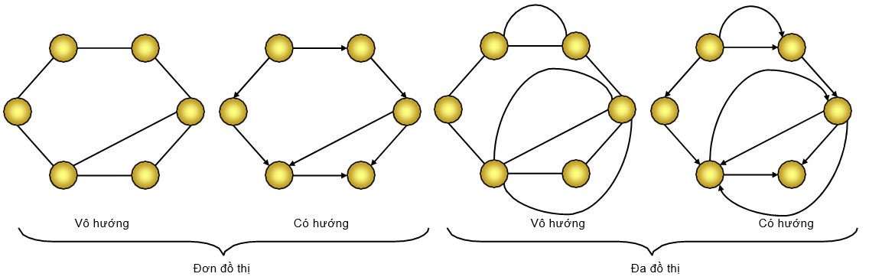

**Hình 1. Hình minh họa về các loại đồ thị. Nguồn viblo.asia.**

Lý thuyết đồ thị (graph theory) là một nhánh trong lĩnh vực của toán học, nó nghiên cứu về các khái niệm, tính chất và cấu trúc của một đồ thị. [3]

* + 1. **Các biểu diễn đồ thị**

Có hai cách lưu trữ và biểu diễn đồ thị phổ biến:

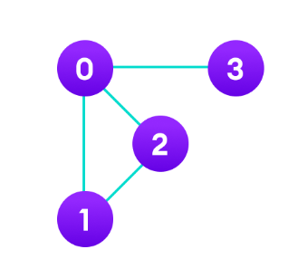

**Hình 2. Hình ảnh minh họa một đồ thị và các cạnh nối giữa các nút. Nguồn: sinhnx.dev**

* + - 1. *Ma trận kề*

Ma trận kề làm một ma trận NxN, trong đó mỗi hàng và cột tương ứng với một đỉnh của đồ thị và N thể hiện cho số đỉnh trong đồ thị. Nếu trong đồ thị có một cạnh nối giữa đỉnh i và j thì giá trị a[i][j] trong ma trận là 1, ngược lại thì giá trị a[i][j] là 0. Trong trường hợp đồ thị vô hướng, ta cũng cần thêm cả giá trị a[j][i] và a[i][j] trong ma trận đều là 1 nếu như có cạnh nối từ đỉnh i đến j trong đồ thị.

Phương pháp này sẽ dễ dàng thực hiện các phép toán đồng nhất trên ma trận. Nhưng đối với các đồ thị lớn thì phương pháp này sẽ dễ gây tốn kém không gian lưu trữ. [3]

Dựa trên đồ thị hình 2 thì ta có ma trận kề như sau:

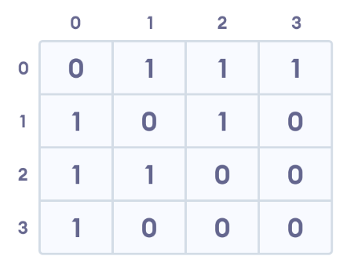

**Hình 3. Hình ảnh minh họa ma trận kề của đồ thị. Nguồn: sinhnx.dev**

* + - 1. *Danh sách kề*

Danh sách kề sẽ biểu thị một biểu đồ dưới dạng một mảng các danh sách được liên kết. Với mỗi đỉnh, ta có một danh sách lưu trữ tất cả các đỉnh kề với nó.

Phương pháp này sẽ tối ưu được không gian lưu trữ đối với các đồ thị lớn và dễ dàng thực hiện các thao tác như tìm kiếm đỉnh kề, kiểm tra tính liên thông, …. Nhưng trong đồ thị vô hướng, cấu trúc này có thể gây trùng lặp. [3]

Dựa trên hình minh họa thì ta có danh sách kề như sau:

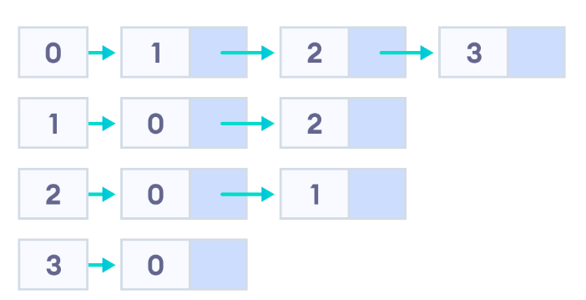

**Hình 4. Hình ảnh minh họa danh sách kề của đồ thị. Nguồn: sinhnx.dev**

* 1. **MẠNG NEURAL (NEURAL NETWORK) CƠ BẢN**

Neural network (hay còn gọi là mạng neural) là mô hình toán học hay mô hình tính toán phức tạp được xây dựng để xử lý thông tin. Mạng neural được xây dựng dựa trên cấu trúc và cách hoạt động của các tế bào thần kinh trong não con người. Tương tự như bộ não con người, các nút trong mạng neural cũng liên kết với nhau tạo thành một mạng lưới các nút. [4]

Mỗi một mạng neural gồm có ba thành phần chính:

* Tầng vào (input layer): Tầng này gồm các nút nhận dữ liệu đầu vào cho mô hình.
* Tầng ẩn (hidden layer): Là tầng nằm giữa của mô hình, thể hiện quá trình suy luận logic của mô hình. Tùy vào từng trường hợp cụ thể mà tầng này có thể có nhiều lớp neural.
* Tầng ra (output layer): Tầng này gồm các nút xuất ra kết quả của mô hình sau khi nhận kết quả từ tầng ẩn của mô hình.

Các hàm kích hoạt có thể áp dụng trong mô hình có thể là hàm sigmoid, hàm Tanh, hàm Relu, hàm Leaky Relu, …. Tùy theo yêu cầu của người xây dựng mô hình mà có thể áp dụng các hàm kích hoạt khác nhau, nhưng đều áp dụng thuật toán đồng nhất để có thể dễ dàng hoạt động.

Ngoài các hàm kích hoạt thì trong mô hình có các trọng số *w* riêng đối với mỗi liên kết giữa các neural khác nhau và có 1 hệ số bias *b* riêng.

Trong mạng neural gồm có hai quá trình:

* Quá trình lan truyền xuôi (feedforward): Là quá trình truyền dữ liệu từ tầng, vào qua tầng ẩn, rồi đến tầng ra để trả ra kết quả. Quá trình truyền dữ liệu sẽ diễn ra 2 bước: tính tổng linear và áp dụng activation function trên mỗi nút.
* Quá trình lan truyền ngược (back propagation): Là quá trình dựa trên kết quả của quá trình lan truyền xuôi so với kết quả đầu ra mong muốn để tính hành cập nhật các trọng số liên kết cho mô hình, cải thiện hiệu suất và kết quả của mô hình. [4]

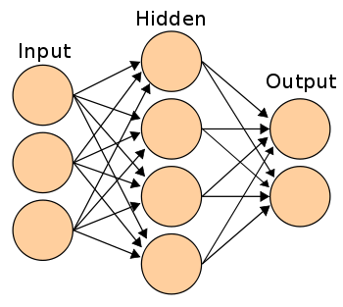

**Hình 5. Hình ảnh minh họa về cấu trúc của một Neural Network. Nguồn: wikipedia.org**

1. **TỔNG QUÁT VỀ HỌC BIỂU DIỄN** 
   1. **HỌC BIỂU DIỄN**
      1. **Khái niệm**

Học biểu diễn (còn được gọi là học đặc trưng – feature learning) là một quá trình trong học máy, nơi đó phép các thuật toán trích xuất các mẫu có ý nghĩa từ dữ liệu thô để tạo ra các biểu diễn dễ hiểu và xử lý hơn. Nghĩa là quá trình tạo ra các biểu diễn số học cho dữ liệu đầu vào làm sao cho các đặc trưng của dữ liệu được tái hiện lại trong mô hình một cách có hiệu quả nhất. [5]

* + 1. **Ứng dụng của học biểu diễn**

Mục tiêu của học biểu diễn là biến đổi dữ liệu ban đầu từ dạng không có cấu trúc, không có số học (như hình ảnh, …) thành dữ liệu có cấu trúc (như vector, …) để dễ dàng đưa vào các mô hình mà xử lý các bài toán phức tạp.

Vì mục tiêu đó nên học biểu diễn có nhiều ứng dụng trong lĩnh vực khoa học dữ liệu. Nó thường được sử dụng trong nhận dạng hình ảnh, giọng nói, … thông qua việc tự động học các tính năng quan trọng từ dữ liệu âm thanh, pixel, … thô. Nó cũng được sử dụng trong xử lý ngôn ngữ tự nhiên bằng việc học cách biểu diễn các từ hoặc câu theo cách nắm bắt được ý nghĩa ngữ nghĩa của chúng. [5]

* + 1. **Thách thức của học biểu diễn**

Mặc dù, học biểu diễn mang lại nhiều lợi ích to lớn, nhưng nó cũng gặp nhiều thách thức có thể kể đến như: [5]

* Khó khăn trong việc lựa chọn kiến trúc, mô hình và các tham số cần thiết để có thể biểu diễn dữ liệu tốt nhất, mang lại hiệu quả lớn nhất cho quá trình xử lý sau này. Điều này đòi hỏi kiến thức chuyên môn cao và có sự hiểu biết đối với dữ liệu
* Quá trình này cần đòi hỏi nhiều tài nguyên và chi phí khi gặp các tập dữ liệu lớn.
  1. **HỌC BIỂU DIỄN ĐỒ THỊ** 
     1. **Khái niệm**

Học biểu diễn đồ thị (hay còn gọi là nhúng đồ thị - Graph Embedding) là một lĩnh vực nghiên cứu rất tích cực và quan trọng trong lĩnh vực học máy và khai phá dữ liệu trong những năm gần đây, mục tiêu của việc học biểu diễn đồ thị là nó tìm cách biểu diễn đồ thị dưới dạng các vector nhưng cấu trúc, quan hệ và các tính năng của đồ thị vẫn được tái hiện một cách có hiệu quả. Nó được sử dụng để phân tích, xử lý và giải quyết các bài toán phức tạp như phân loại đồ thị, dự đoán liên kết giữa các đỉnh, hay tìm kiếm cộng đồng trong đồ thị. [6]

Trong các ứng dụng thực tế, nhiều loại dữ liệu được biểu diễn dưới dạng đồ thị, chẳng hạn như mạng xã hội, mạng ngôn ngữ (liên kết từ), mạng sinh học và các loại dữ liệu đa phương tiện khác.

* + 1. **Một số phương pháp của học biểu diễn đồ thị**

Việc biểu diễn đồ thị có thể có nhiều phương pháp khác nhau, mỗi phương pháp sẽ được ứng dụng tùy vào từng trường hợp. Ở đây, ta có thể kể đến một số phương pháp biểu diễn đồ thị sau:

* Phương pháp dựa trên giảm kích thước (Dimension-reduction-based methods): Các phương pháp nhúng biểu đồ cổ điển nhằm mục đích giảm kích thước của dữ liệu biểu đồ nhiều chiều thành biểu diễn có chiều thấp hơn trong khi vẫn giữ được các thuộc tính mong muốn của dữ liệu gốc.
* Phương pháp dựa trên bước đi ngẫu nhiên (Random-walk-based methods): Random-walk-based methods là các phương pháp dựa trên bước đi ngẫu nhiên trong đồ thị. Cụ thể, cho một đồ thị và một nút khởi đầu, các phương pháp dựa trên bước đi ngẫu nhiên trước tiên chọn một trong các lân cận của nút ngẫu nhiên và sau đó di chuyển đến lân cận này. Thủ tục này được lặp lại để thu được các chuỗi nút. Tính ngẫu nhiên của các bước đi mang lại khả năng khám phá biểu đồ và nắm bắt cả thông tin cấu trúc toàn cầu và cục bộ bằng cách đi qua các đỉnh lân cận. Một số thuật toán của phương pháp này: DeepWalk, Node2vec, …
* Phương pháp dựa trên hệ số ma trận (Matrix-factorization-based methods): là một loại thuật toán lọc cộng tác được sử dụng trong các hệ thống đề xuất. Phương pháp này dựa trên ý tưởng rằng ma trận có thể được phân tách thành hai ma trận nhỏ hơn, mỗi ma trận đại diện cho một yếu tố của dữ liệu, hay nói cách khác là phân tách ma trận tương tác giữa người dùng và mục thành tích của hai ma trận hình chữ nhật có số chiều thấp hơn. Ví dụ, một ma trận đánh giá phim có thể được phân tách thành hai ma trận, một ma trận đại diện cho sở thích của người dùng và một ma trận đại diện cho các đặc điểm của phim. Sau đó, các ma trận này có thể được sử dụng để dự đoán các đánh giá phim mà người dùng chưa xem. Có một số biến thể của phương pháp này: Graph Laplacian eigenmaps, Text-associated DeepWalk (TADW), …
* Phương pháp dựa trên mạng thần kinh (Neural-network-based methods): Các mô hình mạng thần kinh trở nên phổ biến trở lại kể từ năm 2010. Lấy cảm hứng từ sự thành công của RNN và CNN, các nhà nghiên cứu cố gắng khái quát hóa và áp dụng chúng vào biểu đồ. Đây là một loại phương pháp học máy sử dụng các mạng neural để dự đoán các giá trị trong ma trận, cũng như nó có thể học được các mối quan hệ phức tạp trong dữ liệu. Một số thuật toán sử dụng phương pháp này có thể kể đến như: Mạng tích chập đồ thị (Graph convolutional network), GraphSAGE, … [6]

1. **GRAPH NEURAL NETWORKS (GNNs)**
   1. **GIỚI THIỆU VỀ GRAPH NEURAL NETWORKS** 
      1. **Lịch sử hình thành của Graph Neural Networks**

Bắt đầu từ những năm 1980, khi các nhà nghiên cứu tìm cách áp dụng mạng neural cho dữ liệu có cấu trúc đồ thị. Đến những năm 1990, mô hình Recursive Neural Network (RNN) được phát triển để xử lý dữ liệu dạng cây, đặt nền móng cho GNNs sau này.

Thuật ngữ “Graph Neural Networks” được giới thiệu chính thức vào năm 2008 bởi Scarselli và cộng sự. GNNs được phát triển để mô hình hóa các hệ thống động sử dụng dữ liệu đồ thị và nhanh chóng trở thành một lĩnh vực nghiên cứu và ứng dụng quan trọng. Kể từ đó, nhiều kiến trúc GNNs khác nhau đã được đề xuất, triển khai các phương pháp truyền thông điệp khác nhau, bắt đầu bằng các cách tiếp cận đệ quy hoặc tích chập.

Tuy nhiên, phải đến đầu những năm 2010, GNNs mới bắt đầu trở nên phổ biến nhờ sự phát triển của các kiến ​​trúc và thuật toán học tập mới. Tới giai đoạn 2015- 2016, nhờ sự phát triển của Graph Convolutional Networks (GCNs) bởi Thomas Kipf và Max Welling đã mở ra một hướng tiếp cận mới cho việc xử lý dữ liệu trên đồ thị.

Kể từ đó, GNNs tiếp tục phát triển với sự xuất hiện của nhiều biến thể và ứng dụng mới. Các nhà nghiên cứu đang tập trung vào việc tối ưu hóa hiệu suất và áp dụng GNNs vào nhiều lĩnh vực thực tế như hóa học, dự báo tài chính, và y học. [7]

* + 1. **Định nghĩa về Graph Neural Networks**

Mạng neural đồ thị (Graph Neural Networks – GNNs) là một loại mạng neural nhân tạo được thiết kế để thực hiện xử lý và suy luận các loại dữ liệu được biểu diễn dưới dạng đồ thị. [8]

* 1. **CÁC KIẾN TRÚC PHỔ BIẾN CỦA GRAPH NEURAL NETWORKS**
     1. **Graph Convolutional Network (GCN)**
        1. *Định nghĩa và lý do ra đời*

Trước khi GNNs và các kiến trúc phổ biến của nó ra đời, các kỹ thuật nhúng đã đạt được nhiều thành công, nhưng đôi khi nó hạn chế trong việc phát hiện các mẫu phức tạp hơn trong biểu đồ. Trong khi đó, mô hình học sâu như mạng thần kinh tích chập (CNN) đã chứng minh khả năng mạnh mẽ của mình trong nhiều lĩnh vực. CNN đặc biệt tốt trong việc rút trích đặc trưng từ hình ảnh nhờ tính chất phân cấp của chúng.

Tuy nhiên, việc áp dụng CNN trực tiếp lên biểu đồ gặp nhiều thách thức do tính chất phi Euclide của đồ thị. Gần đây, các nhà nghiên cứu đã phát triển các mô hình mạng neural tích chập đồ thị (GCN) để giải quyết vấn đề này. GCN tận dụng cấu trúc đồ thị và tổng hợp thông tin từ các vùng lân cận theo kiểu tích chập, giúp mô hình hóa hiệu quả các mối quan hệ phức tạp trong biểu đồ. Nhờ vậy, GCN đã đạt được kết quả ấn tượng trong nhiều ứng dụng thực tế. [9]

* + - 1. *Kiến trúc mô hình*

Cho một đồ thị vô hướng 𝐺 = (𝑉, 𝜉, 𝑋), trong đó 𝑉 là tập hợp các đỉnh, số lượng đỉnh là |𝑉| = 𝑛. 𝜉 là tập hợp các cạnh. 𝑋 = {𝑥1, 𝑥2, ⋯, 𝑥𝑛} là ma trận đặc trưng, và 𝑥𝑖 ∈ 𝑅nxc đại diện cho vector đặc trưng c chiều của đỉnh thứ i. Mục tiêu của mô hình GCN là sử dụng một phần nhỏ các đỉnh đã được đánh dấu, kết hợp với cấu trúc đồ thị để dự đoán điểm đánh dấu của các đỉnh chưa được đánh dấu còn lại.

Nói một cách đơn giản, mô hình GCN sử dụng thông tin về các đỉnh đã được đánh dấu và cấu trúc của đồ thị để dự đoán điểm đánh dấu của các đỉnh chưa được đánh dấu. Khi có một số đỉnh đã được đánh dấu và một ma trận đặc trưng, mô hình GCN sẽ tính toán các biểu diễn đặc trưng cho tất cả các đỉnh trong đồ thị bằng cách kết hợp thông tin từ các đỉnh lân cận. Sau đó, mô hình sử dụng các biểu diễn đặc trưng này để dự đoán điểm đánh dấu cho các đỉnh chưa được đánh dấu. [9]

Mô hình này sử dụng một công cụ toán học đặc biệt gọi là đa thức Chebyshev để xử lý thông tin trên đồ thị. Trong mỗi lớp của mô hình, nó chỉ sử dụng hai phần đầu của đa thức Chebyshev để xấp xỉ việc tích chập trên đồ thị. Điều này giúp nó xây dựng cách dữ liệu được chuyển đổi qua các lớp trong mạng một cách hiệu quả. Công thức chuyển tiếp của GCN được định nghĩa như sau:

Trong công thức trên:

* : là ma trận kề của đồ thị vô hướng G có thêm các vòng lặp tự động. Nó được tính bằng cách cộng ma trận kề ban đầu *A* với ma trận đơn vị *I*, nhân với hệ số *N*.
* : là ma trận đường chéo bậc tương ứng với ma trận kề . Nó thể hiện tổng số liên kết của mỗi đỉnh. Giá trị của phần tử là tổng của các phần tử trong hàng thứ i của ma trận *A*.
* H(l) đề cập đến biểu diễn ẩn trong tầng thứ l. Ban đầu, được khởi tạo bằng ma trận đặc trưng ban đầu *X*.
* W(l) là ma trận trọng số có thể điều chỉnh cho tầng thứ i.
* = (.) là hàm kích hoạt được áp dụng cho kết quả tính toán trong dấu ngoặc đơn.

Thông thường một mô hình GCN thường có 2 tầng và sử dụng một bộ phân loại softmax trên các đặc trưng đầu ra. Một công thức để tính xác suất cho bài toán phân loại phổ biến sử dụng GCN với ma trận kề A và ma trận trọng số W như sau:

Trong đó:

* : là ma trận kề mở rộng bằng cách chuẩn hóa ma trận kề ban đầu A. Điều này được thực hiện bằng cách chia tổng các hàng của ma trận kề cho căn bậc hai của tổng số liên kết của mỗi đỉnh.
* và : là ma trận trọng số từ lớp input đến lớp ẩn thứ nhất và từ lớp ẩn này đến lớp output. Lớp ẩn có H tính năng. C là số chiều đặc trưng của lớp input và F là số lượng đặc trưng ứng với lớp output.
* F là số lượng đặc trưng của lớp đầu ra.

Nhìn vào công thức trên ta thấy lớp đầu tiên là hàm kích hoạt chuẩn hóa và lớp thứ hai là hàm softmax. Hàm softmax có công thức: và đây là một hàm đặc biệt được sử dụng để dự đoán xác suất trong các mô hình phân loại ở lớp đầu ra. Hàm này được dùng để chuyển đổi đầu ra của mạng neural thành một vector xác suất. [9]

* + 1. **Graph Sample and Aggregation (GraphSAGE)**
       1. *Định nghĩa*

GraphSAGE là một phương pháp quan trọng trong việc nhúng nút trong các biểu đồ lớn. Nó cho phép tạo ra các nhúng nút hiệu quả cho dữ liệu mới mà không cần đào tạo lại từ đầu. Thay vì tạo nhúng riêng lẻ cho từng nút, GraphSAGE sử dụng thông tin tính năng của các nút láng giềng để tổng hợp nhúng cho một nút. Điều này cho phép tạo nhúng cho các nút chưa từng được thấy trước đó. Điểm mạnh của GraphSAGE là khả năng quy nạp, rất phù hợp cho các hệ máy học với thông lượng lớn, hoặc những hệ thống đang xử lý các biểu đồ liên tục phát triển và gặp gỡ các nút mới.

* + - 1. *Thuật toán tạo nhúng*

Thuật toán tạo nhúng hoặc thuật toán lan truyền chuyển tiếp, giả định rằng mô hình đã được đào tạo và các tham số đã được cố định.

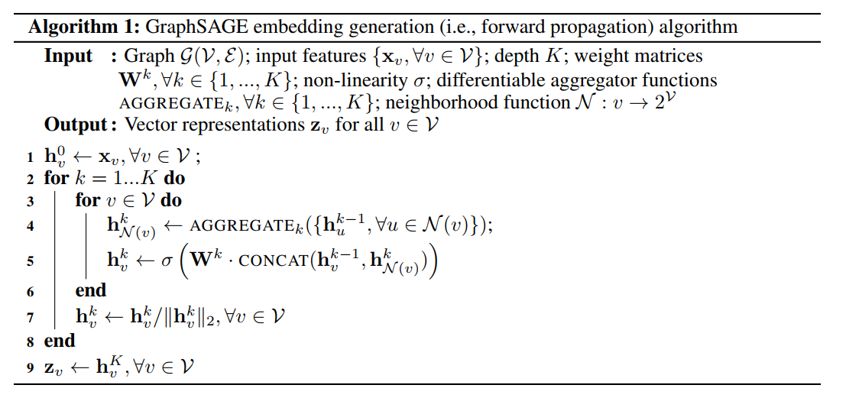

**Hình 6. Hình ảnh minh họa cách hoạt động của thuật toán tạo nhúng. Nguồn: towardsdatascience.com**

Thuật toán này dựa trên ý tưởng rằng trong mỗi lần lặp hoặc độ sâu tìm kiếm, các nút sẽ tổng hợp thông tin từ các nút lân cận cục bộ của chúng. Quá trình này được lặp lại nhiều lần, và qua thời gian, các nút sẽ thu thập được ngày càng nhiều thông tin từ các phạm vi xa hơn trong biểu đồ.

Ban đầu, mỗi nút chỉ chứa một lượng thông tin hạn chế từ các nút lân cận trực tiếp. Nhưng qua mỗi bước lặp, các nút sẽ trích xuất và tổng hợp thông tin từ các nút lân cận, tạo ra một cái nhìn rõ ràng hơn về cấu trúc và đặc điểm của biểu đồ.

Khi quá trình lặp lại diễn ra, việc tổng hợp thông tin từ các nút lân cận cục bộ sẽ lan rộng và lan truyền thông tin từ các nút xa hơn. Điều này đồng nghĩa với việc các nút sẽ ngày càng nhận được nhiều thông tin từ các phạm vi xa hơn trong biểu đồ. Quá trình này có thể tiếp tục cho đến khi mọi nút trong biểu đồ đã thu thập được thông tin từ toàn bộ mạng lưới.

Bằng cách sử dụng ý tưởng này, thuật toán có khả năng tìm kiếm và lọc thông tin từ phạm vi rộng hơn trên biểu đồ, mang lại cái nhìn toàn diện hơn về cấu trúc và thuộc tính của dữ liệu.

* + - 1. *Các hàm tổng hợp trong GraphSAGE*

Có rất nhiều hàm tổng hợp khác nhau được sử dụng trong graphSAGE nhưng trong số đó có một vài hàm mà ta thường hay gặp và sử dụng đó là: Mean, LSTM và hàm Pooling.

Hàm Mean hoạt động bằng cách lấy giá trị trung bình của các vectơ đặc trưng từ các nút lân cận. Bằng cách sử dụng giá trị trung bình, hàm Mean có thể tái hiện lại trung bình của các đặc điểm hoặc thuộc tính của các nút lân cận, cho ta cái nhìn tổng quan về môi trường xung quanh mỗi nút. Điều này giúp nó thể hiện mối quan hệ giữa các nút lân cận một cách rất trực quan.

Hàm tổng hợp LSTM (Long Short-Term Memory) trong GraphSAGE là một công cụ mạnh mẽ được sử dụng để xử lý thông tin từ các nút lân cận theo một cách có cấu trúc và có thứ tự. LSTM là một loại kiến trúc mạng neural hồi quy, được biết đến với khả năng xử lý dữ liệu dạng chuỗi và giữ lại thông tin quan trọng trong thời gian dài. Các biểu diễn của hàng xóm được truyền qua mạng LSTM theo thứ tự cụ thể. Mỗi hàng xóm được xem như một thời điểm trong chuỗi đầu vào của LSTM. Quá trình này cho phép LSTM nắm bắt thông tin từ các hàng xóm lân cận theo một thứ tự cụ thể, giúp nắm bắt các mẫu phức tạp và mối quan hệ chuỗi giữa các nút.

Pooling trong GraphSAGE là một phương pháp tổng hợp thông tin từ tập con các nút lân cận. Hàm Pooling áp dụng một phép tổng hợp (như max pooling, mean pooling, min pooling) lên các đặc trưng của các nút hàng xóm. Quá trình này giúp tạo ra một đại diện không gian nhỏ hơn nhưng vẫn giữ được thông tin quan trọng từ tập hợp các nút lân cận.

* + 1. **Graph Attention Network (GAT)**
       1. *Định nghĩa và lý do ra đời*

Graph Attention Network (GAT) là một kiến trúc mạng neural mới hoạt động dựa trên dữ liệu có cấu trúc đồ thị, được giới thiệu bởi Petar Veličković và các cộng sự vào năm 2018. GAT là sự kết hợp giữa mạng thần kinh đồ thị (GNNs) và lớp chú ý (attention layer), sử dụng các lớp tự chú ý được che giấu để giải quyết những hạn chế của các phương pháp trước đó dựa trên tích chập đồ thị hoặc các xấp xỉ của chúng.

Với các mô hình truyền thống hoặc cụ thể hơn là mô hình GNNs thì các mô hình đó thường giả định rằng tất cả các nút trong một đồ thị đều có quan hệ như nhau. Tuy nhiên, điều này thường không đúng với thực tế. Trong một số trường hợp, một số nút trong một đồ thị có liên quan chặt chẽ hơn với nhau hơn những nút khác. Mà khi ta sử dụng các mô hình đó có thể làm tổn hại đến tính tổng quát của dữ liệu có cấu trúc đồ thị do sự tổng hợp thông tin của cấu trúc đồ thị, cụ thể ở đây mà ta có thể kể đến như GCN. Chính vì điều đó, họ đã tận dụng được khả năng xử lý dữ liệu có cấu trúc đồ thị của GNNs và cơ chế trích xuất thông tin có hữu ích từ dữ liệu lớn của Attention Layer lại với nhau để tạo ra GAT. [11]

* + - 1. *Kiến trúc của mô hình*

GAT khác với các mô hình GNNs khác ở chỗ là nó sự kết hợp với graph attentional layer (GAT layer). Mục tiêu của GAT layer là tạo ra một tập hợp các vectơ đặc trưng mới của các đỉnh trong đồ thị. Sau đó, ta có thể áp dụng các bước tiếp theo của GNNs như bình thường để thực hiện các bài toán khác nhau. GAT layer hoạt động như sau: [11]

* Tính trọng số chú ý (Attention Weights):
* Đầu tiên ta có đầu vào là tập hợp các vectơ đặc trưng của các đỉnh trong đồ thị, được biểu diễn bằng .Trong đó: N là số nút, F là số lượng các đặc trưng của mỗi nút.
* Sau đó, ta sử dụng một biến đổi tuyến tính để chuyển đổi đặc trưng của mỗi đỉnh thành một không gian đặc trưng mới: , trong đó là vectơ đặc trưng của đỉnh *i*.
* Sau đó, chúng ta tính toán trọng số chú ý (attention weights) cho mỗi cặp đỉnh bằng cách sử dụng một cơ chế chú ý độc lập, trong đó mỗi cặp đỉnh được biểu diễn bởi hai vectơ đặc trưng tương ứng:

Trong đó, là vectơ trọng số của cơ chế chú ý với a: , và LeakyReLU là hàm kích hoạt phi tuyến.

* Chuẩn hóa trọng số chú ý:
* Chuẩn hóa trọng số chú ý bằng cách sử dụng hàm softmax, biến chúng thành các hệ số chuẩn hóa tổng hợp thành 1:

Trong đó, *Nj* là tập hợp các đỉnh lân cận của đỉnh *i* trong đồ thị.

* Tính tổ hợp tuyến tính của đặc trưng: Sử dụng các trọng số chú ý chuẩn hóa để tính tổ hợp tuyến tính của các đặc trưng của các đỉnh lân cận:

. Với là hàm kích hoạt phi tuyến tùy chọn.

* Mở rộng sang chú ý đa phần (Multi-Head Attention):
* Để cải thiện ổn định và đa dạng của quá trình học, chúng ta có thể sử dụng nhiều cơ chế chú ý độc lập (multi-head attention) trong đó mỗi cơ chế chú ý đại diện cho một "đầu".
* Quá trình này áp dụng cho toàn bộ hoặc một phần của đồ thị. Thông thường, trong quá trình này, chúng ta sẽ có nhiều cơ chế chú ý (heads) độc lập, và kết quả từ mỗi head sẽ được kết hợp hoặc tổng hợp để tạo ra đặc trưng cuối cùng cho mỗi nút.

Trong đó, *K* là số lượng cơ chế chú ý đa phần, *Wk* là ma trận trọng số tương ứng với cơ chế chú ý thứ *k* và là các hệ số chú ý chuẩn hóa được tính bằng cách sử dụng cơ chế chú ý thứ *k.*

* Xử lý lớp cuối cùng (Final Layer Processing):
* Nếu như ta thực hiện multi-head attention trên layer cuối của mạng, việc sử dụng concat sẽ không còn hợp lý. Thay vào đó, chúng ta tính trung bình cộng của chúng và sau đó áp dụng một hàm kích hoạt cuối cùng để tạo ra kết quả cuối cùng của Attention Layer.
* Hàm kích hoạt này thích hợp cho nhiệm vụ cụ thể như phân loại hoặc dự đoán, thường là softmax cho phân loại nhiều lớp hoặc sigmoid cho phân loại nhị phân.

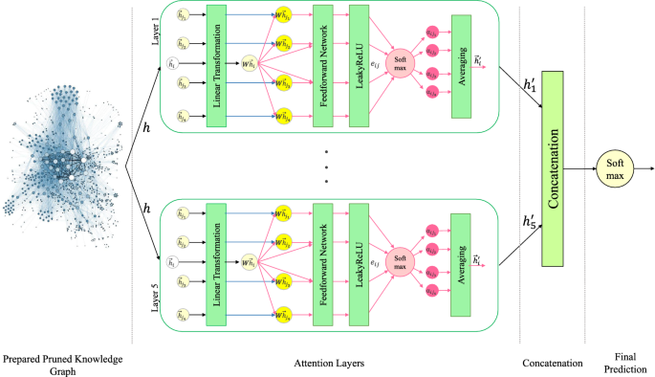

**Hình 7. Hình ảnh minh họa quá trình hoạt động của GAT. Nguồn: nature.com**

* 1. **ỨNG DỤNG CỦA GRAPH NEURAL NETWORKS**

GNNs được ứng dụng ở nhiều lĩnh vực trong thực tế. Một số ứng dụng có thể kể đến như:

* Phân tích mạng xã hội: Dùng GNNs để tìm hiểu và phân tích cấu trúc của một mạng xã hội. Từ đó có thể đưa ra những gợi ý, đề xuất kết bạn hoặc theo dõi cho người dùng, …
* Khám phá các loại thuốc: Dùng GNNs để tìm hiểu và phân tích sự tương tác giữa các loại nguyên tử và phân tử có trong các loại thuốc. Rồi từ đó có thể dự đoán được tiềm năng và công dụng của các loại thuốc trong từng trường hợp cụ thể.
* Xử lý ngôn ngữ tự nhiên: Có thể phân tích một đoạn văn bản bằng cách sử dụng GNNs khi biểu diễn mối quan hệ giữa các từ có trong đoạn văn thành một sơ đồ.
* Phát hiện gian lận: Có thể phát hiện việc gian lận trong kinh doanh bằng việc mô hình hóa các giao dịch tài chính dưới dạng sơ đồ, rồi sau đó dùng GNNs để tiến hành phân tích và xử lý. [12]
  1. **HẠN CHẾ CỦA GRAPH NEURAL NETWORKS**

Mặc dù hiện nay, GNNs được ứng dụng trong nhiều vấn đề của thực tế, nhưng GNNs vẫn gặp nhiều hạn chế mà các nhà khoa học nghiên cứu đang cố gắng khắc phục. Một số hạn chế có thể kể đến như: [12]

* Hầu hết các mạng thần kinh có thể đi sâu để có được hiệu suất tốt hơn, trong khi GNNs lại bị hạn chế về hiệu suất khi gặp các tập dữ liệu lớn.
* GNNs đối mặt nhiều vấn đề về mở rộng hoặc áp dụng vào trong sản xuất do mô hình này rất tốn kém về mặt tính toán và lưu trữ nếu gặp cấu trúc đồ thị lớn và phức tạp.
* Việc đào tạo mô hình GNNs trở nên khó khăn hơn khi cấu trúc đồ thị liên tục thay đổi.
  1. **TƯƠNG LAI CỦA GRAPH NEURAL NETWORKS**

Trong tương lai, GNNs không chỉ phát triển trong nhiều lĩnh vực và ứng dụng cụ thể, mà GNNs sẽ còn tiếp tục phát triển và cải thiện thêm nhiều mô hình kỹ thuật của GNNs. Một số cải tiến trong tương lai có thể kể đến như: [12]

* Có thể kết hợp thêm nhiều cơ chế và kỹ thuật khác để cải thiện hiệu suất mô hình.
* GNNs có thể cải thiện khả năng mở rộng và tốc độ tính toán đối với các đồ thị lớn và phức tạp hơn.
* Hiện nay trong lĩnh vực học có giám sát thì GNNs được nghiên cứu khá nhiều, nếu trong tương lai có khả năng thì GNNs có thể phát triển sang lĩnh vực học không giám sát.

**CHƯƠNG 3: ỨNG DỤNG**

1. **GIỚI THIỆU VỀ BÀI TOÁN DỰ ĐOÁN LIÊN KẾT** 
   1. **ĐỊNH NGHĨA BÀI TOÁN DỰ ĐOÁN LIÊN KẾT**

Dự đoán liên kết (Link Prediction) trong mạng đồ thị là việc dự đoán sự tồn tại của một liên kết trong tương lai giữa hai nút, biết rằng không có mối liên hệ nào giữa các nút đó ở trạng thái hiện tại của đồ thị. Nó là một ứng dụng quan trọng của GNNs.

Ví dụ về dự đoán liên kết có thể là dự đoán sự kết bạn giữa hai người dùng trong mạng xã hội, dự đoán sự tương tác giữa gen và protein trong mạng sinh học, … [13]

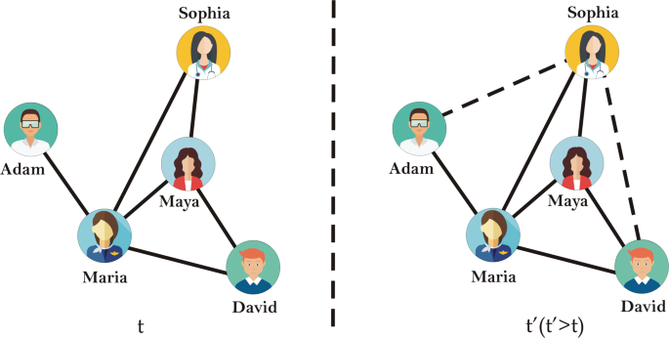

**Hình 8. Hình ảnh minh họa bài toán link prediction. Nguồn ảnh: viblo.asia**

* 1. **CÁCH TIẾP CẬN VÀ PHƯƠNG PHÁP**
     1. **Các phương pháp truyền thống**

Có 3 lớp phương pháp link prediction truyền thống: lớp phương pháp heuristic (heuristic methods), lớp phương pháp dựa trên đặc trưng ẩn (latent- feature methods), lớp phương pháp dựa trên nội dung (content- based methods). [14]

* + - 1. *Phương pháp heuristic (heuristic methods)*

Với x và y lần lượt là nút nguồn và nút đích trong việc dự đoán liên kết. Khí đó, ta có F(x) là tập hợp các nút hàng xóm của x, cũng như F(y) là tập hợp các nút hàng xóm của y.

* + - * 1. *Local Heuristic*

Trong local heuristic có một số phương pháp có thể kể đến như sau:

* Một phương pháp đơn giản nhất có thể kể đến là common neighbors (CNs), trong đó thì ta sẽ đếm xem giữa các hàng xóm của hai nút cần dự đoán thì có bao nhiêu nút chung, nếu càng nhiều nút chung thì khả năng liên kết của 2 nút trong tương lai là cao. Ví dụ trong các nút kề của nút A và B thì có khoảng 8 – 9 nút là nút chung nên trong tương lai có khả năng cao là nút A và nút B liên kết với nhau, còn nếu chỉ có 1 hoặc không có nút kề nào chung thì tương lai khả năng 2 nút A và B liên kết với nhau là thấp.
* Về Preferential Attachment (PA) là một phương pháp dựa trên nguyên tắc là đỉnh có nhiều liên kết hiện tại sẽ có xu hướng tạo ra nhiều liên kết mới hơn trong tương lai. Nó được tính bằng tích của độ nút của hai đỉnh, khi độ nút của hai đỉnh càng cao thì khả năng kết nối giữa chúng càng lớn. Nguyên tắc này phản ánh ý tưởng rằng các đỉnh có nhiều liên kết (độ nút cao) thường có xu hướng tạo ra nhiều liên kết mới hơn trong mạng. Nó được rút ra từ thực tế: Trong một mạng xã hội nếu người dùng đã phổ biến thì trong tương lai sẽ trở nên phổ biến hơn nữa. Một ví dụ thực tế trong mạng xã hội là nếu một trang facebook của một ca sĩ nổi tiếng được nhiều người theo dõi thì khả năng cao trong tương lai bạn sẽ theo dõi họ.
* Về Adamic-Adar là phương pháp dựa trên nguyên tắc rằng các liên kết giữa các nút có độ quan hệ chung ít hoặc hiếm có sẽ có ý nghĩa hơn so với các liên kết giữa các nút có độ quan hệ chung nhiều. Hoặc có thể hiểu theo cách khác là Adamic-Adar được tính dựa trên độ nút của các nút có liên kết kề chung với 2 nút cần dự đoán. Adamic-Adar thường được sử dụng để đo lường mức độ tương đồng giữa các cặp đỉnh trong mạng. Các cặp đỉnh có điểm Adamic-Adar cao hơn thường có mức độ tương đồng cao hơn và có xu hướng tạo ra liên kết mới trong tương lai. Phương pháp này giúp cải thiện độ chính xác của dự đoán liên kết trong mạng. [14]

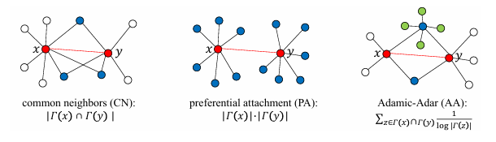

**Hình 9. Hình minh họa dự đoán liên kết của ba phương pháp CN, PA, AA. Nguồn ảnh: graph-neural-networks.github.io**

* + - * 1. *Global Heuristic*

Trong global heuristic có một số phương pháp có thể kể đến như sau:

* Katz Index là phương pháp dựa trên đường đi ngắn nối liền 2 đỉnh cần dự đoán với nhau, hay nói cách khác thì nếu hai đỉnh gần nhau trong mạng, có nhiều đường đi ngắn kết nối chúng, thì khả năng có liên kết giữa chúng là cao. Ưu điểm của Katz index là nó xét tới cấu trúc mạng toàn diện hơn những phương pháp của local heuristic, bởi vì nó tính toán điểm tương đồng dựa trên tổng các đường đi có độ dài khác nhau. Tuy nhiên, nó cũng bị hạn chế khi phải biết trước cấu trúc toàn bộ mạng. Katz index sử dụng tổng cộng các đường đi có độ dài khác nhau giữa hai nút x và y, trong đó đường đi dài hơn sẽ bị giảm trọng số nhiều hơn:

Trong đó: b là hệ số giảm dần nằm trong khoảng 0 đến 1, đếm số lượng đường đi có độ dài l bước giữa x và y.

* Rooted PageRank là một hướng mở rộng của PageRank. Đầu tiên tính toán phân bố đồng quán của walker bắt đầu từ nút x, có khả năng di chuyển ngẫu nhiên đến một trong các nút láng giềng hiện tại hoặc quay lại nút x. Kết quả là một phân bố xác suất px được tính toán. Sau đó, Rooted PageRank sẽ sử dụng giá trị của px tại nút y (ký hiệu là [px]y) để dự đoán liên kết (x, y). Nếu mạng là không phương hướng, phiên bản đối xứng của Rooted PageRank là trung bình cộng của hai phân bố:

* SimRank là một phương pháp dựa trên giả thiết rằng hai nút sẽ càng tương tự nhau nếu các nút láng giềng của chúng cũng tương tự nhau.

Trong đó:

* F(x), F(y) là tập hợp các đỉnh hàng xóm của x và y tương ứng.
* C là một hằng số giữa 0 và 1.
* S là tổng của các SimRank score giữa tất cả các cặp đỉnh hàng xóm của x và y.
* Ngoài phương pháp Katz Index, thì trong phần này còn một số phương pháp khác có thể kể đến như Rooted PageRank (một hướng mở rộng của PageRank), SimRank (một phương pháp dựa trên giả thiết rằng hai nút sẽ càng tương tự nhau nếu các nút láng giềng của chúng cũng tương tự nhau). [14]
  + - 1. *Phương pháp dựa trên đặc trưng ẩn (Latent- feature methods)*

Là lớp phương pháp thứ 2 trong phương pháp link prediction truyền thống. Lớp này sẽ tính toán các đặc trưng ẩn hay biểu diễn ẩn của các nút, thường thu thấp bằng cách phân tích ma trận xấp xỉ từ mạng như ma trận kề hoặc ma trận xác suất chuyển tiếp. [14]

* + - * 1. *Phương pháp phân tích ma trận (Matrix Factorization)*

Phương pháp phân tích ma trận (Matrix Factorization) là một trong những phương pháp Latent-Feature Methods phổ biến nhất trong dự đoán liên kết. Matrix Factorization là một phương pháp trong đó ma trận kề của mạng được phân tách thành hai ma trận nhỏ hơn có kích thước thấp hơn. [14]

Trong đó:

* Ma trận kề A mô tả mối liên hệ hiện có trong mạng.
* Ma trận biểu diễn ẩn Z có kích thước N x k, với k << N. Mỗi hàng của Z cho biểu diễn vector k-chiều của một nút.
* Phương pháp này tối ưu hóa sai số của A so với tích ZZT nhằm học được ma trận biểu diễn ẩn.

Sau khi được học, biểu diễn vector của hai nút được sử dụng để dự đoán xác suất kết nối của chúng:

* + - * 1. *Phương pháp Network Embedding*

Network embedding là một phương pháp Latent-Feature Methods phổ biến để học biểu diễn vector cho các nút trong mạng. Là một phương pháp trong đó mỗi đỉnh trong mạng được ánh xạ vào một không gian vectơ có số chiều thấp hơn. Thuật toán bao gồm các bước tuần hoàn trên mạng, mỗi bước trích xuất một cặp nút gần nhau rồi cập nhật vector đại diện cho chúng. Phương pháp này thường sử dụng các mô hình học sâu như Skip-gram, DeepWalk, Node2vec, hoặc các biến thể của các mô hình này để học các vectơ nhúng cho các đỉnh. Đầu ra là các vector đặc trưng kích thước thấp hơn cho mỗi nút. Vector này được sử dụng thay cho nút trong các bài toán phân loại, dự đoán. [14]

* + - 1. *Phương pháp dựa trên nội dung (Content- based methods)*

Content-based methods sử dụng các đặc trưng riêng của đỉnh (explicit content features) liên kết với các đỉnh để dự đoán liên kết.

Content-based methods thường có hiệu suất kém hơn các phương pháp Heuristic và Latent-feature methods do không khai thác cấu trúc đồ thị. Do đó, chúng thường được kết hợp với hai loại phương pháp kia nhằm tăng cường hiệu suất dự đoán liên kết.

Content-based methods cũng giúp giải quyết vấn đề lần đầu tiên khi một nút mới tham gia mạng. Khi đó các phương pháp Heuristic và Latent-feature methods có thể không dự đoán chính xác liên kết của nút mới vì nó chưa có hoặc chỉ có ít liên kết hiện có với các nút khác. [14]

* + 1. **Áp dụng Graph Neural Networks cho bài toán Link prediction**
       1. *Phương pháp dựa trên nút (Node-Based Methods)*

Các phương pháp dựa trên nút đầu tiên học cách biểu diễn một nút thông qua một GNNs, sau đó tổng hợp các biểu diễn của các cặp nút để tạo ra biểu diễn cho liên kết (link representation) và dùng để dự đoán liên kết. [14]

Một trong các mô hình phổ biến của phương pháp này là Graph AutoEncoder (GAE). Phương pháp này tập trung vào việc học biểu diễn nút và sử dụng thông tin về cặp nút để dự đoán liên kết. GAE sử dụng GCN để tính toán biểu diễn vector z¬i cho mỗi đỉnh i từ ma trận đặc trưng đỉnh X và ma trận kề A:

Trong đó:

* Z là đầu ra ma trận biểu diễn nút (embedding) của GCN với hàng thứ i của Z
* Â­­i, j là xác suất dự đoán cho liên kết (i, j)
* σ là hàm sigmoid

Mô hình được đào tạo để giảm thiểu cross entropy giữa reconstructed adjacency matrix và true adjacency matrix:

Một biến thể khác của GAE là Variational Graph AutoEncoder (VGAE). VGAE sử dụng hai mạng GCN song song để học vector biểu diễn trung bình μ(zi) và ma trận phương sai Σ(zi) của vector đỉnh zi. Mô hình VGAE bao gồm hai phần chính: mã hóa (encoder) và giải mã (decoder). Encoder nhằm biến đổi biểu đồ đầu vào thành một biểu diễn tiềm ẩn (latent representation), trong khi decoder nhằm tái tạo lại biểu đồ từ biểu diễn tiềm ẩn đó.

Ngoài ra còn nhiều loại biến thể khác nhau, mỗi một biến thể lại có một đặc trưng riêng nhằm tối ưu mô hình, có thể kể đến như: MGAE (Marginalized Graph AutoEncoder), S-VAE (Spherical Variational AutoEncoder), …

* + - 1. *Phương pháp dựa trên tiểu đồ thị (Subgraph-Based Methods)*

Phương pháp subgraph-based sẽ chia đồ thị lớn thành các tiểu đồ thị nhỏ xung quanh mỗi liên kết mục tiêu. Sau đó, mỗi tiểu đồ thị này sẽ được đưa vào một mô hình để học biểu diễn của nó. Điều này giúp mô hình học được các đặc trưng cục bộ và cấu trúc của đồ thị xung quanh mỗi liên kết mục tiêu, từ đó dự đoán khả năng tồn tại của liên kết. [14]

* + - * 1. *SEAL Framework*

Công trình tiên phong của các phương pháp dựa trên đồ thị con là SEAL. Khái quát ý tưởng: Đầu tiên SEAL sẽ tách đồ thị ban đầu thành các đồ thị con cục bộ xung quanh mục tiêu cần dự đoán. Rồi tiến hành gán nhãn cho từng nút để phân biệt vai trò của từng nút trong đồ thị. Sau đó, áp dụng GNNs cho tìm hiểu cấu trúc đồ thị và dự đoán liên kết. (Hình 10) [14]

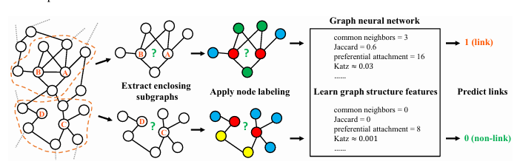

**Hình 10. Hình ảnh minh họa các bước của SEAL. Nguồn ảnh: graph-neural-networks.github.io**

Các bước của SEAL được tiến hành cụ thể như sau:

* Trích xuất và gán nhãn đỉnh của đồ thị con:
* SEAL bắt đầu bằng cách trích xuất đồ thị con *Gh* chứa các đỉnh *x* và *y*, đó là các đỉnh mục tiêu nằm giữa các liên kết mục tiêu. Ngoài các đỉnh mục tiêu thì đồ thị con này còn có các đỉnh và liên kết liên quan trực tiếp đến liên kết mục tiêu. Quá trình trích xuất đồ thị con giúp tập trung vào những thông tin quan trọng nhất cho dự đoán liên kết.
* Tiếp theo, nó áp dụng một kỹ thuật Double Radius Node Label (DRNL) để gán nhãn số nguyên cho mỗi đỉnh trong đồ thị con. Mục đích là phân biệt các đỉnh dựa trên vai trò của chúng trong đồ thị con. Ví dụ, các đỉnh trung tâm *x* và *y* được phân biệt với các đỉnh khác, và các đỉnh cách xa khác nhau từ *x* và *y* có thể có ý nghĩa cấu trúc khác nhau đối với sự tồn tại của liên kết.
* Mã hóa các đặc trưng:
* Sau khi có các nhãn số nguyên từ kỹ thuật DRNL, SEAL sẽ chuyển đổi chúng thành các vector mã hóa one-hot hoặc đưa chúng vào một lớp embedding để tạo ra các embedding.
* Các vector đặc trưng mới này được nối với các đặc trưng nội dung đỉnh ban đầu, nếu có, để tạo ra biểu diễn đặc trưng đỉnh được cập nhật.
* Ngoài ra, SEAL cũng cho phép nối các embedding đỉnh được huấn luyện trước, như các embedding của kỹ thuật node2vec, với các đặc trưng đỉnh. Tuy nhiên, dựa trên các thí nghiệm cho thấy việc thêm này không cải thiện đáng kể hiệu suất và có thể làm mất khả năng học có quy định của SEAL.
* Xử lý mạng neural đồ thị (GNNs): Các đồ thị con đã được xử lý cùng với các biểu diễn đặc trưng đỉnh đã được cập nhật được đưa vào một graph-level GNNs, Dynamic Graph Convolutional Neural Network (DGCNN) để học một hàm phân loại đồ thị.
* Huấn luyện và dự đoán:
* SEAL sẽ ngẫu nhiên lấy mẫu N liên kết hiện có từ mạng làm các ví dụ huấn luyện tích cực (positive training links) và chọn một số bằng nhau của các liên kết chưa quan sát (có nghĩa là cặp đỉnh ngẫu nhiên chưa có liên kết) làm các ví dụ huấn luyện tiêu cực (negative training links).
* Sau khi huấn luyện, SEAL sẽ áp dụng GNNs đã được huấn luyện vào các đồ thị con của các cặp đỉnh mới chưa quan sát (cặp đỉnh chưa có liên kết) để dự đoán các liên kết của chúng.
  + - * 1. *Weisfeiler-Lehman Graph Neural Networks*

Trong lý thuyết đồ thị, phương pháp Weisfeiler-Leman dựa trên việc biểu diễn các đồ thị dưới dạng dạng bình thường (normal form) để tạo ra một biểu diễn chuẩn cho các đồ thị. Quá trình này giúp chuẩn hóa cấu trúc của các đồ thị và tạo ra một dạng biểu diễn đồ thị mà có thể so sánh được.

Weisfeiler-Lehman (1-WL) Test là phương pháp phổ biến để xác định cấu trúc đồ thị, tuy nhiên nó có nhược điểm là mất thông tin điều kiện và sự phụ thuộc giữa hai đỉnh mục tiêu, dẫn đến việc phân biệt các liên kết chỉ ở mức độ của các nút.

Chính vì điều đó, k-dimensional WL tests (k-WL) đã ra đời và khắc phục nhược điểm này bằng cách học biểu diễn cho toàn bộ liên kết, cải thiện khả năng phân biệt các liên kết có cấu trúc tương tự nhưng vị trí khác nhau, và cho phép dự đoán tất cả các liên kết trong một bước tính toán GNNs duy nhất, nâng cao hiệu suất.

Trong k-dimensional WL tests (k-WL), với k=2 có nghĩa là việc cập nhật biểu diễn sẽ dựa trên từng cặp nút thay vì từng nút riêng lẻ. Mỗi cặp nút sẽ cập nhật biểu diễn của nó dựa trên các cặp nút lân cận, tức là các cặp nút khác mfa nó có liên kết trực tiếp trong đồ thị. Điều này giúp 2-WL có thể khắc phục được các nhược điểm của 1-WL.

Giả sử chúng ta có một đồ thị đơn giản với 5 nút: A, B, C, D và E. Các cạnh kết nối giữa các nút tạo nên các cặp nút sau: (A, B), (B, C), (C, D), (D, E) và (E, A).

Bắt đầu từ bất kỳ cặp nút nào, ví dụ (A, B), chúng ta sẽ xem xét các cặp nút "lân cận". Trong trường hợp này, các cặp nút lân cận có thể là (B, C) và (E, A) vì chúng có chung một nút với cặp nút (A, B). Chúng ta sẽ cập nhật biểu diễn của cặp nút (A, B) dựa trên thông tin từ các cặp nút lân cận này.

K-WL có rất nhiều biến thể nhưng có 2 biến thể mà thường hay được sử dụng đó là K-WL và Folklore WL (k-FWL)

Cả 2 k-WL và k-FWL đều cập nhật biểu diễn cho các bộ k-tuple của các nút, nơi mà một k-tuple s được định nghĩa bởi với s1,…., sk là các nút nhưng khác nhau ở chỗ cách định nghĩa tập lân cận.

Đối với K-WL tập nút lân cận được định nghĩa như sau:

Các hàng xóm thứ j của bộ k-tuple s được thu được bằng cách thay thế phần tử thứ j của s bằng s’ thuộc [n], trong đó [n] đại diện cho tập hợp các nút trong đồ thị. Và tập hợp toàn bộ lân cận của bộ k-tuple s được định nghĩa là N(s) = N1(s), N2(s), …, Nk(s). Do đó, k-WL có k tập hợp lân cận chi tiết Nj(s); j [k], và mỗi tập hợp lân cận này có n k-tuple.

Đối với K-FWL tập nút lân cận được định nghĩa như sau:

Để xây dựng mỗi vùng lân cận của đỉnh s , thuật toán thực hiện một quy trình lặp. Trong quá trình này, mỗi phần tử trong đỉnh s được thay thế bằng một đỉnh j khác nhau từ 1 đến n. Kết quả cuối cùng là một tập hợp các đỉnh mới tạo ra từ việc thay thế mỗi phần tử trong s bằng một đỉnh j khác nhau. Về cơ bản, k-WL và k-FWL đều xác định nk nhóm hàng xóm, nhưng chúng sắp xếp và nhóm các nhóm này theo cách khác nhau dẫn đến hiệu quả của chúng khác nhau.

* 1. **ỨNG DỤNG CỦA BÀI TOÁN LINK PREDICTION**

Dự đoán liên kết có rất nhiều ứng dụng trong các ứng dụng trong thế giới thực. Dưới đây là một số trường hợp sử dụng quan trọng của dự đoán liên kết:

* Dự đoán khách hàng nào có khả năng mua sản phẩm nào trên các thị trường trực tuyến như Amazon từ những thông tin, sở thích của người dùng. Nó có thể giúp đưa ra khuyến nghị sản phẩm tốt hơn.
* Dự đoán sự kết bạn giữa hai người dùng trên các mạng xã hội như facebook. Từ đó, nó giúp cho nền tảng mạng xã hội có thể gửi các đề xuất kết bạn mới cho người dùng.
* Có thể đề xuất sự tương tác hoặc hợp tác giữa các nhân viên trong các dự án hoặc trong các tổ chức.
* Dựa trên những thông tin hiện có, nó có thể trích xuất được những hiểu biết quan trọng từ các mạng lưới khủng bố. [16]
  1. **CÁC THÁCH THỨC CỦA BÀI TOÁN LINK PREDICTION**

Bài toán dự đoán liên kết gặp nhiều thách thức. Một trong số đó có thể kể đến như:

* Độ chính xác: Việc dự đoán chính xác các liên kết tiềm năng là không dễ dàng, đặc biệt khi mạng xã hội phát triển và thay đổi liên tục.
* Độ phức tạp: Mạng xã hội là động và phức tạp với số lượng lớn các biến tham số, làm tăng độ khó của việc mô hình hóa và dự đoán.
* Sự đa dạng của mối quan hệ: Các mối quan hệ trong mạng xã hội có thể rất đa dạng và phức tạp, từ bạn bè, đồng nghiệp, đến các mối quan hệ gia đình, yêu cầu các phương pháp tiếp cận khác nhau để hiểu và dự đoán.
* Tính động của mạng: Mạng xã hội không ngừng thay đổi với các nút và cạnh mới được thêm vào, điều này đòi hỏi các mô hình dự đoán phải liên tục cập nhật và thích ứng.
* Dữ liệu thiếu hoặc nhiễu: Trong thực tế, dữ liệu thu thập được có thể không đầy đủ hoặc chứa nhiễu, làm giảm khả năng dự đoán chính xác của mô hình.
* Quy mô: Kích thước lớn của mạng xã hội đòi hỏi các thuật toán phải hiệu quả về mặt tính toán để có thể xử lý dữ liệu lớn mà không làm giảm hiệu suất.
* Sự ảnh hưởng của các nút khác: Các nút khác trong mạng có thể ảnh hưởng đến khả năng hình thành liên kết giữa hai nút cụ thể, làm cho việc dự đoán trở nên phức tạp hơn. [14]

1. **THỰC NGHIỆM VÀ ĐÁNH GIÁ**
   1. **MÔI TRƯỜNG CẦN THIẾT**

Bài toán được thực hiện trên môi trường chính là Visual Studio Code. Visual Studio Code là mã nguồn mở IDE mạnh dễ sử dụng và được phát triển bởi Microsoft dành cho Windows, Linux và macOS. Visual Studio Code hỗ trợ trên nhiều ngôn ngữ lập trình và nhiều mở rộng khác nhau có thể kể đến như Java, JavaScript, TypeScript, Node.js, Python, C, C++, SQL, Git, Docker, ...

Nhóm sử dụng hệ điều hành Windows với phiên bản 10, Visual Studio Code phiên bản 1.85.1, Python 3.7.16 và sử dụng nhiều thư viện khác nhau của python để tiến hành chạy chương trình. Một số thư viện có thể kể đến như:

* Thư viện Streamlit: Streamlit là một framework mã nguồn mở và miễn phí để nhanh chóng xây dựng và chia sẻ các ứng dụng web khoa học dữ liệu và học máy tuyệt đẹp. Đây là một thư viện dựa trên Python được thiết kế dành riêng cho các kỹ sư học máy để có thể hiển thị dữ liệu và thu thập các tham số cần thiết cho mô hình hóa. [17]
* Thư viện Tensorflow: Tensorflow là một thư viện mã nguồn mở được sử dụng cho tính toán số học và xử lý dữ liệu bằng cách sử dụng đồ thị luồng dữ liệu. Nó được phát triển bởi Google và là một trong những thư viện phổ biến nhất cho học máy và deep learning. Nó cung cấp khả năng tích hợp với nhiều thư viện machine learning, hỗ trợ tốt cho việc xây dựng và huấn luyện các mô hình học máy và nó sử dụng cấu trúc đồ thị (graph) để biểu diễn các phép tính và dữ liệu trong mô hình. [18]
* Thư viện Scikit-learn (Sklearn) là một công cụ mạnh mẽ dành cho việc thực hiện các tác vụ học máy và mô hình hóa thống kê bằng ngôn ngữ Python. Nó cung cấp các công cụ đơn giản và hiệu quả cho phân tích dự đoán dữ liệu. Scikit-learn được xây dựng trên các thư viện NumPy, SciPy và matplotlib. [19]
* Thư viện Pandas là một thư viện mã nguồn mở, hỗ trợ đắc lực trong thao tác dữ liệu. Đây cũng là bộ công cụ phân tích và xử lý dữ liệu mạnh mẽ của ngôn ngữ lập trình Python. Thư viện này sử dụng một cấu trúc dữ liệu riêng là Dataframe. [20]
* Thư viện NumPy: NumPy là một công cụ mạnh mẽ trong Python dành cho tính toán số học và xử lý dữ liệu. Nó được phát triển bởi Travis Oliphant vào năm 2005 và là một trong những thư viện phổ biến nhất cho khoa học máy tính, tính toán số học trong Python và cung cấp một đối tượng mảng đa chiều hiệu suất cao và các công cụ để làm việc với các mảng này. [21]
  1. **MÔ TẢ DỮ LIỆU**

Tập dữ liệu “fb-pages-food” là một tập dữ liệu mạng xã hội, cụ thể là một mạng xã hội trên Facebook liên quan đến các trang có tích xanh về thực phẩm. Tập dữ liệu này được thu thập vào tháng 11 năm 2017 và được trình bày dưới dạng đồ thị vô hướng. Tập dữ liệu chứa thông tin về các trang Facebook và các mối quan tâm chung giữa chúng. Các chú thích và tài liệu tham khảo liên quan đến tập dữ liệu cũng được cung cấp.

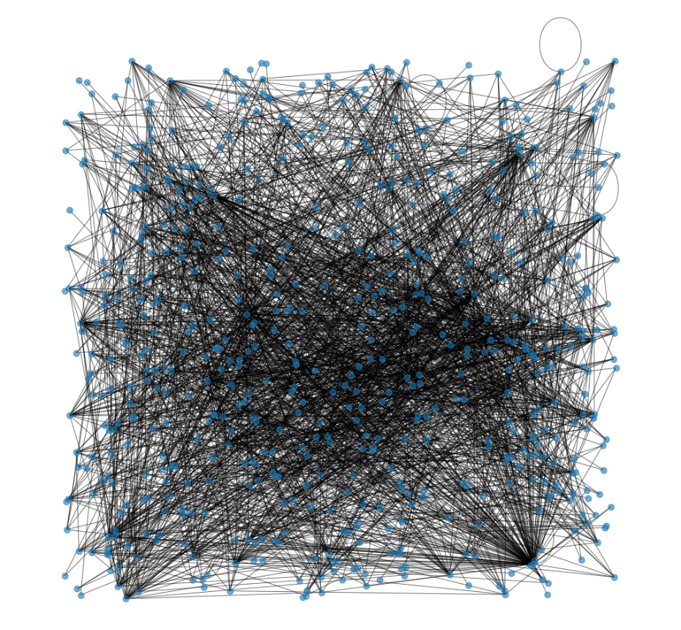

**Hình 11. Hình ảnh mô tả cấu trúc mạng của tập dữ liệu**

Thông tin chi tiết về tập dữ liệu:

* Loại dữ liệu: Mạng xã hội
* Lĩnh vực: Thực phẩm
* Nguồn: Network Repository **[[1]]**
* Kích thước tập dữ liệu: 620 nút (đại diện cho các trang facebook có liên quan đến thực phẩm) và hơn 2100 liên kết (đại diện cho mối quan hệ giữa các trang, ví dụ: theo dõi, thích, …).

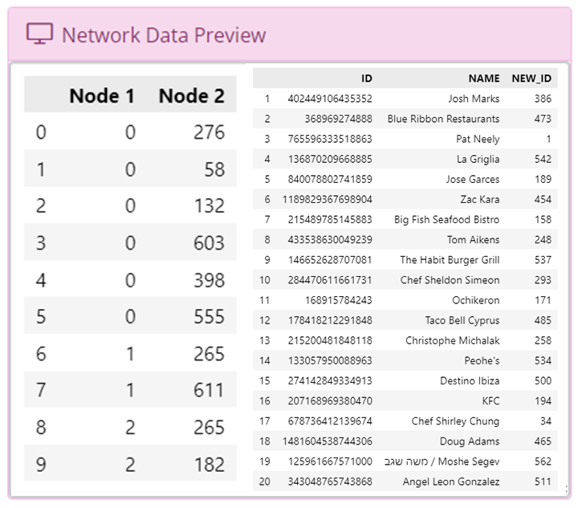

**Hình 12. Hình ảnh mô tả các liên kết và thông tin của các nút đầu có trong tập dữ liệu**

* Một số thông tin thống kê khác: mật độ (density), bậc tối đa (maximum degree), bậc tối thiểu (minimum degree), bậc trung bình (average degree), hệ số đồng loạt (assortativity), số tam giác, hệ số gom cụm trung bình (average clustering coefficient), và nhiều thông tin khác về cấu trúc mạng.

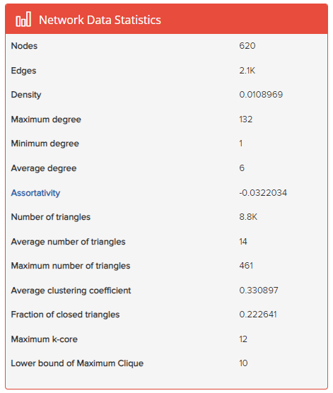

**Hình 13. Hình ảnh mô tả một số thông tin thống kê có trong tập dữ liệu. Nguồn ảnh: Network Repository**

* 1. **XỬ LÝ DỮ LIỆU**
     1. **SEAL Framework**
* Bước 1: Quá trình đọc dữ liệu: Quá trình này sẽ đọc dữ liệu các cạnh có trong đồ thị (*positive*), vẽ đồ thị và trích xuất các cạnh không tồn tại (*negative*) với số lượng bằng với số lượng các cạnh tồn tại trong dữ liệu. Cuối cùng, ta xáo trộn hai danh sách để đảm bảo ngẫu nhiên và điều chỉnh các giá trị cạnh nếu cần.

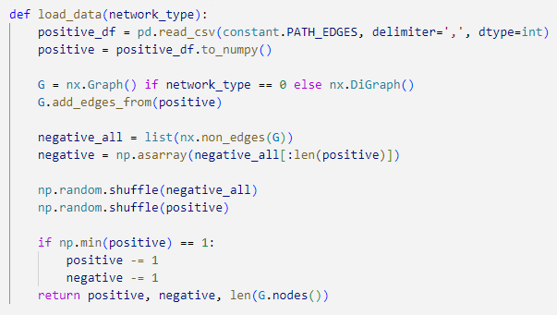

**Hình 14. Hình ảnh đoạn mã mô tả quá trình đọc dữ liệu trong SEAL**

|  |  |
| --- | --- |
|  | LINK |
| POSITIVE | 2101 |
| NEGATIVE | 2101 |

**Bảng 1. Bảng thống kê số liên kết positive và negative ban đầu trong SEAL**

* Bước 2: Quá trình nhúng dữ liệu: Trong quá trình này ta dùng mô hình *Node2vec* để tạo đồ thị *G* từ 90% số cạnh có trong mỗi tập *positive* và *negative*. Tiếp đó, ta huấn luyện mô hình *Word2Vec* với các vector embedding có kích thước là giá trị trong biến *dimension* và thuật toán *Skip-gram* (sg=1). Cuối cùng, ta trích xuất vector embedding. Trong trường hợp một số nút không có vector embedding (do chúng không xuất hiện trong các chuỗi random walk), ta tính toán trung bình của tất cả các vector embedding đã học được từ các nút khác và sử dụng nó cho các nút không có embedding.

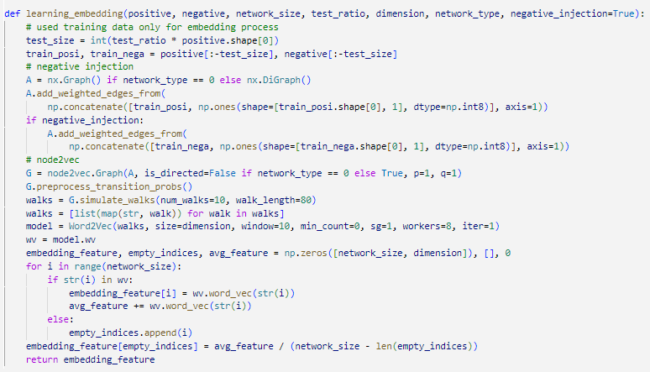

**Hình 15. Hình ảnh đoạn mã mô tả của quá trình embedding trong SEAL**

* Kích thước ma trận đặc trưng được tạo ra là: (620, 100)
* Bước 3: Trích xuất tiểu đồ thị:
* Tạo ma trận kề *A* với giá trị 1 cho (*j, i*) nếu có cạnh từ *i* đến *j*.

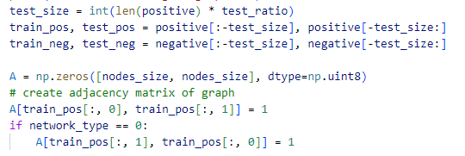

**Hình 16. Hình ảnh đoạn mã mô tả của quá trình tạo ma trận kề trong SEAL**

* Tính toán hệ số tương đồng giữa các nút bằng *Common Neighbors* và *Adamic-Adar* để xác định tham số ‘*hop*’.

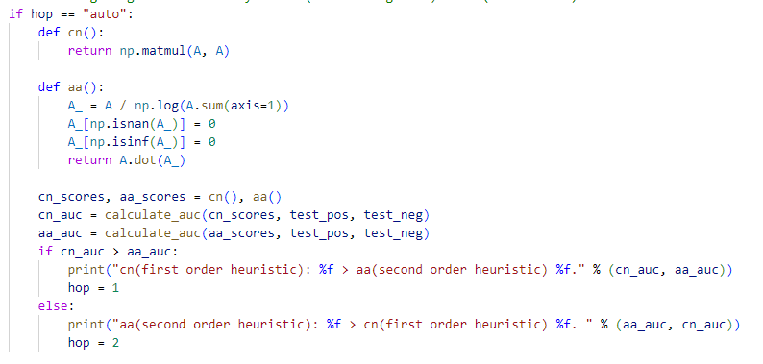

**Hình 17. Hình ảnh đoạn mã mô tả của quá trình tính hệ số tương đồng để xác định tham số "hop" trong SEAL**

* Duyệt qua tập dữ liệu *negative* và *positive*, rồi trích xuất mỗi cặp đỉnh. Với mỗi cặp đỉnh được trích xuất ra, ta tiến hành trích xuất đồ thị con xung quanh mỗi cặp đỉnh bằng hàm và tạo ma trận kề và gán nhãn cho các đỉnh trong đồ thị con. Trong đó, danh sách các đỉnh trong đồ thị con có ký hiệu là *sub_graph_nodes*, ma trận kề của đồ thị con là *sub_graph_adj* và thông tin nhãn của các đỉnh trong đồ thị con là *vertex_tag*.

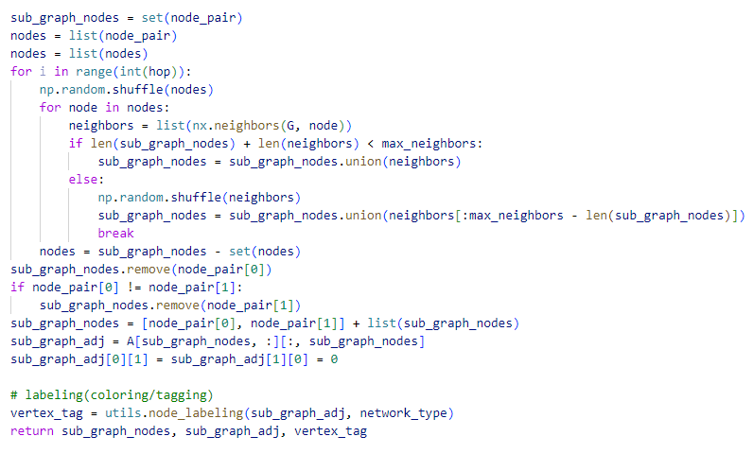

**Hình 18. Hình ảnh đoạn mã mô tả các hoạt động của hàm extract_subgraph trong SEAL**

* Tạo mảng 2D chứa nhãn của các cạnh, kết hợp và ánh xạ các nhãn đỉnh thành danh sách liên tục.

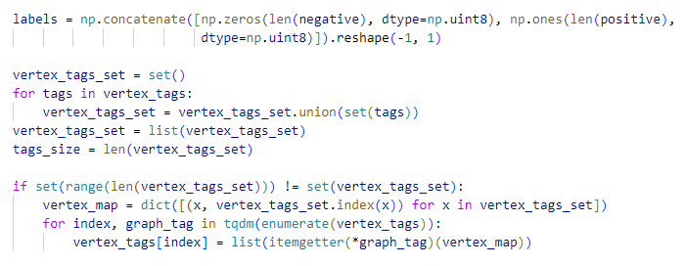

**Hình 19. Hình ảnh đoạn mã mô tả quá trình tạo các nhãn đỉnh thành danh sách liên tục trong SEAL**

* Cuối cùng, ta trả về thông tin về các đồ thị con (*graphs_adj*), nhãn của các cạnh (*labels*), nhãn của các đỉnh (*vertex_tags*), kích thước của các đồ thị con (node_size_list), danh sách các đỉnh trong các đồ thị con (*sub_graphs_nodes*) và kích thước của tập hợp các nhãn (*tags_size*).



**Hình 20. Hình ảnh đoạn mã mô tả các thông tin của đồ thị con được trích xuất trong SEAL**

* Bước 4: Xây dựng đầu vào cho GNN
* Tạo mảng *Y* với giá trị 1 cho các cạnh positive và 0 cho các cạnh negative.



**Hình 21. Hình ảnh đoạn mã mô tả tạo mảng Y trong SEAL**

* Thêm ma trận đơn vị vào mỗi ma trận kề của đồ thị con.



**Hình 22. Hình ảnh đoạn mã mô tả quá trình thêm ma trận đơn vị vào ma trận kề của đồ thị con trong SEAL**

* Tạo danh sách *D_inverse* chứa ma trận nghịch đảo của đường chéo ma trận kề tương ứng.

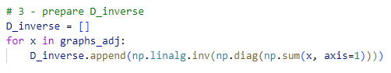

**Hình 23. Hình ảnh đoạn mã mô tả quá trình tạo ma trận nghịch đảo trong SEAL**

* Mã hóa one-hot cho nhãn đỉnh nếu có, hoặc sử dụng độ bậc chuẩn hóa làm đặc trưng.

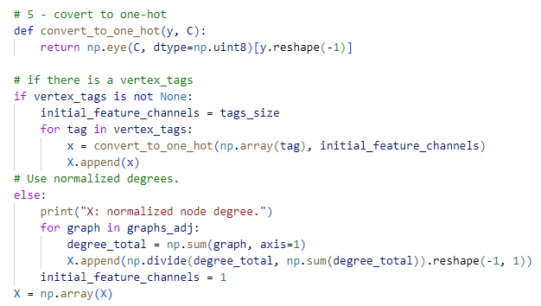

**Hình 24. Hình ảnh đoạn mã mô tả của quá trình mã hóa cho nhãn đỉnh trong SEAL**

* Cuối cùng, nếu có sẵn các đặc trưng embedding, ta thêm chúng vào ma trận đặc trưng bằng cách kết hợp với các đặc trưng đã có.

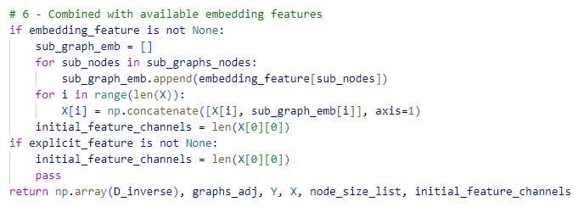

**Hình 25. Hình ảnh đoạn mã mô tả quá trình kết hợp với các đặc trưng embedding có sẵn trong SEAL**

* Bước 5: Chia dữ liệu: Trước tiên, ta cần xáo trộn dữ liệu để đảm bảo tính ngẫu nhiên và đồng nhất. Sau đó tính kích thước tập huấn luyện (*train*) và tập kiểm tra (*test*). Cuối cùng, ta chia thành tập *train* và *test* dựa trên kích thước đã tính.

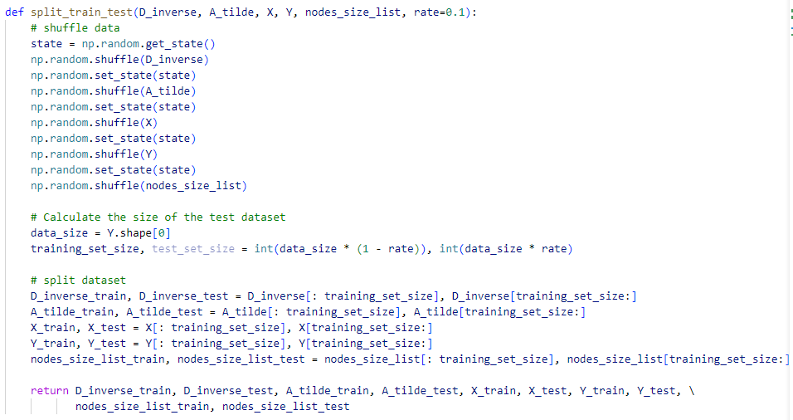

**Hình 26. Hình ảnh đoạn mã mô tả quá trình chia dữ liệu trong SEAL**

|  |  |  |  |
| --- | --- | --- | --- |
|  | POSITIVE | NEGATIVE | %Data |
| TRAIN | 1877 | 1904 | 90% |
| TEST | 224 | 197 | 10% |
| TOTAL | 2101 | 2101 | 100% |

**Bảng 2. Bàng thống kê số liên kết positive và negative sau khi chia thành tập test và train trong SEAL**

* + 1. **Two-WL**

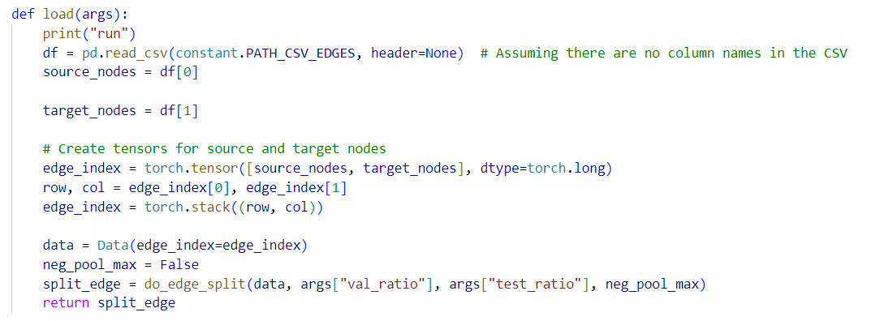

**Hình 27. Hình ảnh đoạn mã mô tả quá trình đọc dữ liệu từ file trong Two-WL**

* Đoạn code trong hình 27 trên dùng để thực hiện việc tải dữ liệu từ một file CSV chứa thông tin về các cạnh trong đồ thị và tiền xử lý nó để chuẩn bị cho việc đào tạo mô hình. Trong đoạn code trên ta thấy có hàm dùng để thực hiện việc chia dữ liệu thành các tập *train/val/test* với các tham số truyền vào như là *val_ratio*, *test_radio* và *neg_pool_max*. Hàm này được định nghĩa như sau:

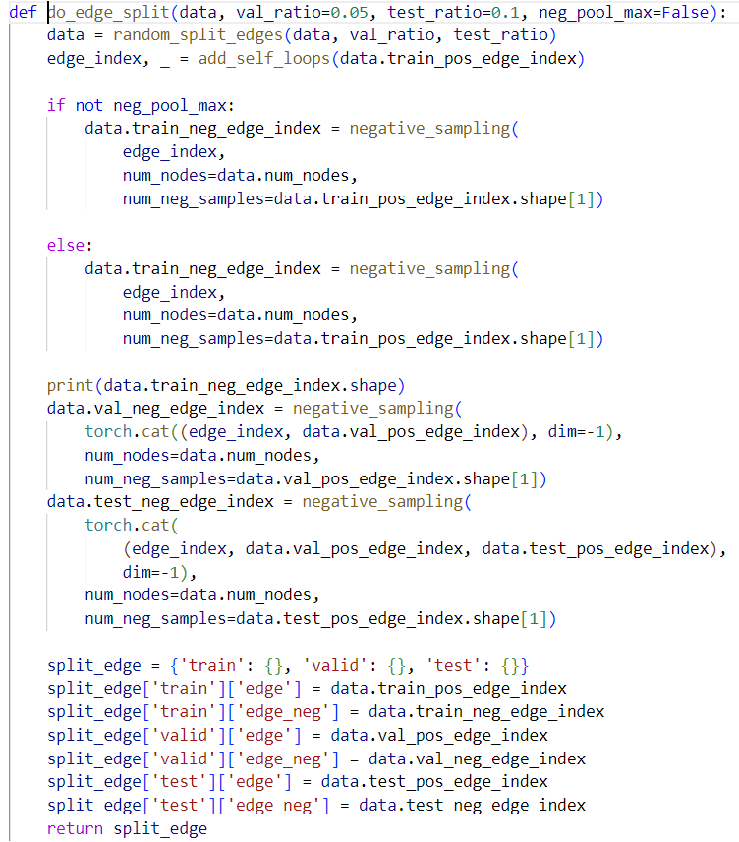

**Hình 28. Hình ảnh đoạn mã mô tả quá trình chia dữ liệu trong Two-WL**

* Hàm được sử dụng để chia các cạnh trong đồ thị thành các tập *train/val/test* và tạo các cạnh âm tương ứng cho mỗi tập. Nó thực hiện việc chia tập ngẫu nhiên, thêm các cạnh tự tham chiếu vào tập train, và lấy mẫu các cạnh âm từ đồ thị. Trong đó, các vòng lặp tự do được thêm vào để đảm bảo mỗi đỉnh có ít nhất một cạnh kết nối. Số lượng cạnh âm được tạo dựa trên số lượng cạnh dương trong từng tập. Kết quả trả về là một từ điển chứa các tập cạnh dương và cạnh âm cho mỗi phần của dữ liệu (huấn luyện, validation và test).
* Sau khi đã định nghĩa hàm ở trên, ta tiếp tục gọi hàm này trong hàm để lấy dữ liệu với tỷ lệ các tập *train*, *val*, *test* được xác định cụ thể.

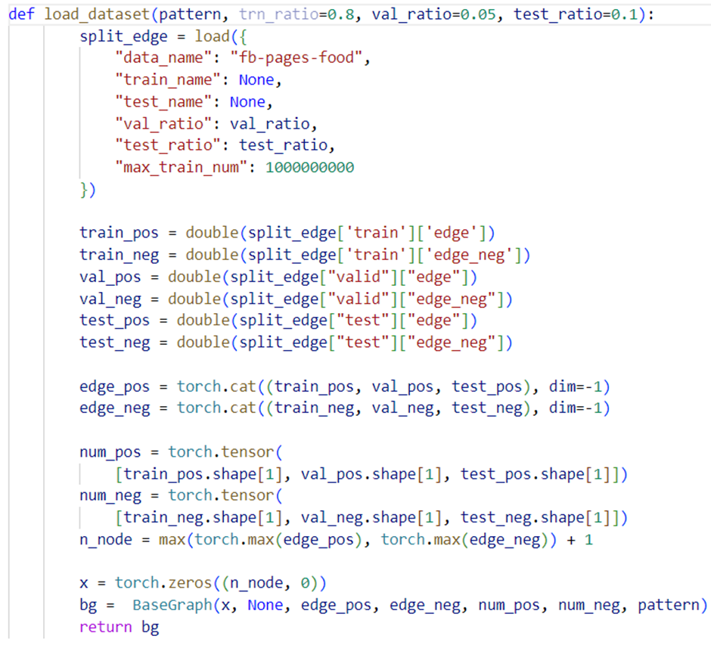

**Hình 29. Hình ảnh đoạn mã mô tả quá trình định nghĩa từng biến sau khi chia dữ liệu trong Two-WL**

* Dữ liệu cạnh dương và cạnh âm của mỗi tập (*train*, *val*, *test*) được ép kiểu thành các đối tượng bằng cách sử dụng hàm double. Sau đó, các cạnh dương và cạnh âm được tổng hợp vào một tensor lớn cho mỗi loại cạnh. Dữ liệu này được sử dụng để tạo một đối tượng graph thông qua lớp . Đối tượng này bao gồm các thuộc tính như *edge_pos, edge_neg, num_pos, num_neg…*
  1. **XÂY DỰNG MÔ HÌNH**
     1. **SEAL Framework**
* Bước 1: Khai báo đầu vào cho mô hình:
* Khai báo placeholder: Tạo các placeholder cho dữ liệu đầu vào như ma trận nghịch đảo D-1 (*D_inverse_pl*), ma trận kề chuẩn hóa (*A_tilde_pl*), ma trận đặc trưng cho các nút (*X_pl*), nhãn (*Y_pl*), số lượng nút (*node_size_pl*), biến chỉ dẫn chế độ huấn luyện/dự đoán (*is_train*).

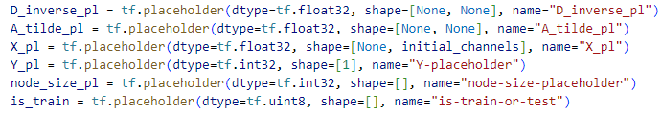

**Hình 30. Hình ảnh đoạn mã khai báo các placeholder trong SEAL**

* Khai báo biến trainable: Khởi tạo các biến trọng số trong lớp *Graph Convolution* bằng phương pháp *Truncated Normal* với độ lệch chuẩn 0.1

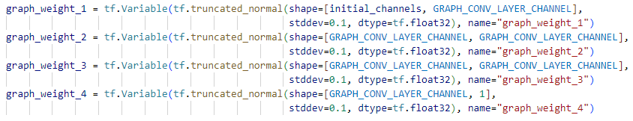

**Hình 31. Hình ảnh đoạn mã mô tả quá trình khai báo các trọng số trong SEAL**

* Bước 2: Lớp Graph Convolution (GCN):
* Lớp GCN 1:
* Lớp GCN 2:
* Lớp GCN 3:
* Lớp GCN 4:

Trong đó: là ma trận nghịch đảo (*D_inverse_pl*), là ma trận kề chuẩn hóa (*A_tilde_pl*), là ma trận đặc trưng cho các nút (*X_pl*).

* Sau khi có được kết quả của từng lớp, ta thực hiện nối các kết quả của ba lớp đầu lại với nhau theo chiều ngang thành một tensor duy nhất (*graph_conv_output*).

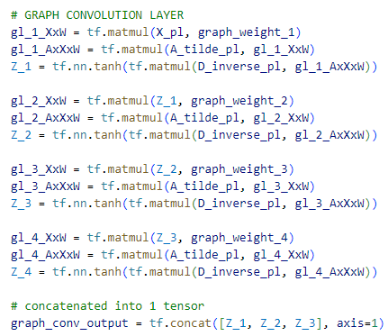

**Hình 32. Hình ảnh đoạn mã mô tả cấu trúc của lớp GCN trong SEAL**

* Bước 3: Lớp Thresholding Pooling: Lớp này tính toán một ngưỡng dựa trên phần trăm của kích thước nút trong một tập hợp các đồ thị. Nó giúp giảm kích thước của đầu ra của mô hình, giảm độ phức tạp tính toán.
* Tính toán ngưỡng dựa trên phần trăm kích thước nút trong tập train và test.
* Lấy chỉ số các giá trị lớn nhất trong và sử dụng hàm để tạo *graph_conv_output_stored*.
* Nếu kích thước nút nhỏ hơn ngưỡng *k*, nối với mảng *zeros*; Nếu không, cắt thành độ dài *threshold_k*.

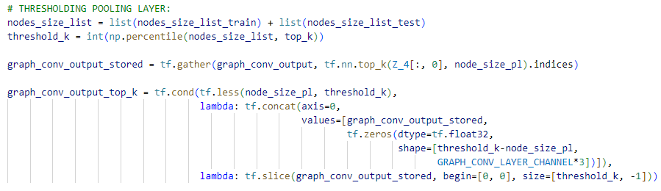

**Hình 33. Hình ảnh đoạn mã mô tả cấu trúc của lớp Thresholding Pooling trong SEAL**

* Bước 4: Lớp Flatten thứ nhất: Biến đổi *graph_conv_output_top_k* thành tensor 1D cho các lớp neural network tiếp theo.



**Hình 34. Hình ảnh đoạn mã mô tả cấu trúc của lớp Flatten thứ nhất trong SEAL**

* Bước 5: Lớp Convolution 1D: Lớp này sẽ áp dụng tích chập 1 chiều với các bộ lọc được khởi tạo.
* Convolution 1D lớp 1: Sử dụng kernel *conv1d_kernel_1*, đầu ra là *conv_1d_a*.
* Convolution 1D lớp 2: Sử dụng kernel *conv1d_kernel_2*, đầu ra là *conv_1d_b*.

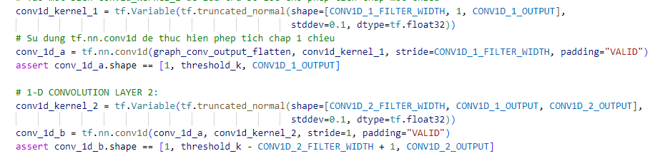

**Hình 35. Hình ảnh đoạn mã mô tả cấu trúc của lớp Convolution 1D trong SEAL**

* Bước 6: Lớp Flatten thứ hai: Biến đổi tensor từ lớp convolutional thành một vector dài (*conv_output_flatten*), để có thể đưa vào các lớp fully connected sau đó.



**Hình 36. Hình ảnh đoạn mã mô tả cấu trúc của lớp Flatten thứ hai trong SEAL**

* Bước 7: Lớp Fully Connected:
* Lớp Fully Connected 1: Nhân đầu ra lớp flatten với *weight_1* và *bias_1*, áp dụng hàm ReLU, áp dụng *dropout* nếu đang huấn luyện để ngăn chặn mạng neural học quá mức và dẫn đến overfitting.
* Lớp Fully Connected 2: Nhân đầu ra lớp trước với *weight_2* và *bias_2*, kết quả là *pre_y*.

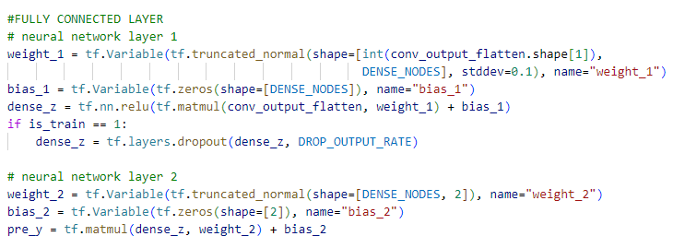

**Hình 37. Hình ảnh đoạn mã mô tả cấu trúc lớp Fully Connected trong SEAL**

* Bước 8: Hàm softmax và loss function:
* Áp dụng hàm softmax để tính xác suất phân loại.



**Hình 38. Hình ảnh đoạn mã mô tả hàm softmax trong SEAL**

* Sử dụng hàm softmax cross-entropy để tính hàm mất mát và tối ưu hóa bằng AdamOptimizer.



**Hình 39. Hình ảnh đoạn mã mô tả thể hiện hàm mất mát và tối ưu thuật toán trong SEAL**

* + 1. **Two-WL**

Mô hình 2-WL cơ bản được xây dựng từ các lớp Linear và Convolution. Quá trình xây dựng mô hình diễn ra như sau:

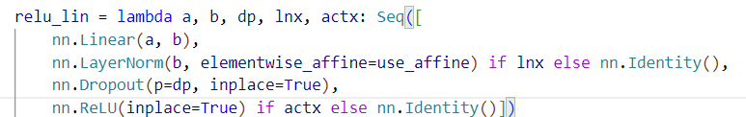

**Hình 40. Hình ảnh đoạn mã định nghĩa lớp Linear trong Two-WL**

* Hàm relu_lin được sử dụng để tạo ra một module tuần tự (Seq)
* : Thực hiện một phép biến đổi tuyến tính trên đầu vào. Mục đích của lớp này là biến đổi dữ liệu từ kích thước a (số đặc trưng đầu vào) sang kích thước b (số đặc trưng đầu ra). Đây là lớp fully-connected, áp dụng phép biến đổi tuyến tính để học các trọng số từ dữ liệu đầu vào.
* Các lớp Convs được định nghĩa như sau:

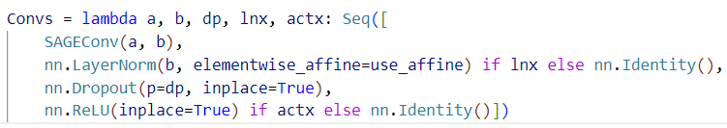

**Hình 41. Hình ảnh đoạn mã định nghĩa lớp Convolution trong Two-WL**

* : Mục đích của phép tích chập trên đồ thị sử dụng kỹ thuật SAGEConv là để biến đổi đặc trưng (feature) của các nút trong đồ thị. Quá trình này được thực hiện bằng cách lấy mẫu (sample) và tổng hợp (aggregate) thông tin từ các nút lân cận. Lớp SAGEConv đóng vai trò là một thành phần chính trong mô hình học biểu diễn (representation) của đồ thị, nhận đầu vào có kích thước a (số đặc trưng đầu vào của mỗi nút) và xuất ra đầu ra có kích thước b (số đặc trưng đầu ra của mỗi nút).
* Ta thấy ở cả 2 hàm relu_lin và Convs đều sử dụng chung 1 số lớp. Các lớp này có ý nghĩa:
* : Chuẩn hóa đầu ra của lớp *SAGEConv* giúp ổn định quá trình huấn luyện bằng cách điều chỉnh các giá trị về trung bình 0 và phương sai 1. Nếu tham số *lnx* là *True*, lớp *LayerNorm* sẽ thực hiện chuẩn hóa này; nếu *False*, lớp sẽ được dùng, tức là không thay đổi gì. Việc này nâng cao chất lượng và hiệu suất của mô hình khi xử lý dữ liệu đồ thị.
* : Ngẫu nhiên bỏ qua một số đơn vị (neurons) trong quá trình huấn luyện để ngăn chặn overfitting. Tỷ lệ dropout dp xác định phần trăm các đơn vị bị bỏ qua, giúp mô hình tăng khả năng tổng quát hóa.
* : Có mục đích áp dụng hàm kích hoạt phi tuyến ReLU, nhằm áp dụng tính phi tuyến vào mô hình. Điều này giúp mô hình có thể học các mối quan hệ phức tạp hơn trong dữ liệu. Vai trò của ReLU trong kiến trúc này là: nếu tham số actx được đặt là True, lớp ReLU sẽ được áp dụng, nếu actx là False, lớp này sẽ được thay bằng , nghĩa là không làm gì cả.
* Ta cần có một hàm embedding dùng để embedding các nút đầu vào:



**Hình 42. Hình ảnh đoạn mã mô tả quá trình embedding dữ liệu trong Two-WL**

* Đầu tiên, lớp được sử dụng để biểu diễn các đầu vào dưới dạng one-hot encoding thành các vector embedding có chiều cao hidden_dim_1.
* Tiếp theo, lớp được áp dụng với tỷ lệ dropout dp1, nhằm ngẫu nhiên loại bỏ một số phần tử (neurons) của vector embedding. Điều này giúp ngăn chặn hiện tượng overfitting, tăng khả năng sinh hóa (generalization) của mô hình.
* Sau khi xây dựng được chi tiết của 1 lớp Convs, ta cần có một biến để tạo ra danh sách các lớp này dựa trên số layer:



**Hình 43. Hình ảnh đoạn mã mô tả quá trình tạo ra danh sách các lớp Convolution đã được định nghĩa trong Two-WL**

* Tiếp theo ta tạo 2 lớp h_1 và g_1 để biến đổi các biểu diễn sau khi đã qua các lớp tích chập đồ thị thành một không gian biểu diễn phức tạp hơn trước khi đưa vào các lớp tiếp theo của mạng:

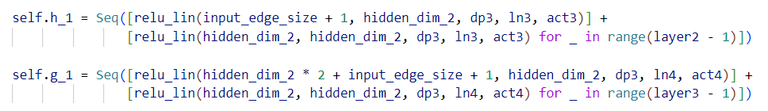

**Hình 44. Hình ảnh đoạn mã mô tả quá trình biến đổi các biểu diễn sau khi qua lớp tích chập trong Two-WL**

* Cuối cùng, ta định nghĩa một lớp tuyến tính được sử dụng để ánh xạ biểu diễn của các đối tượng từ không gian nhiều chiều xuống không gian có kích thước 1 chiều, thể hiện đầu ra của kết quả:



**Hình 45. Hình ảnh đoạn mã mô tả quá trình ánh xạ của biểu diễn trong Two-WL**

* 1. **HUẤN LUYỆN MÔ HÌNH**
     1. **SEAL Framework**
* Gán các biến trong mô hình cho các biến tương ứng trong hàm huấn luyện để xây dựng các phần của đồ thị tính toán TensorFlow. Sau đó, ta tính kích thước dữ liệu huấn luyện.

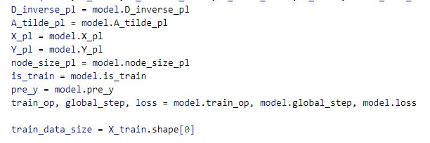

**Hình 46. Hình ảnh đoạn mã mô tả quá trình gán các biến cục bộ và tính kích thước tập dữ liệu trong SEAL**

* Trong mỗi epoch, lặp qua từng mẫu dữ liệu trong tập huấn luyện:
* Tính giá trị hàm mất mát (loss):
  + Tăng *batch_index* lên 1 nếu *batch_index* nhỏ hơn *train_data_size* - 1, ngược lại gán *batch_index* bằng 0.
  + Tạo *feed_dict* dựa trên *batch_index* để cung cấp dữ liệu cho các placeholder, gán *is_train* = 1.
  + Chạy bước huấn luyện với các phép tính [*loss*, *train_op*, *global_step*] và lấy giá trị của loss.

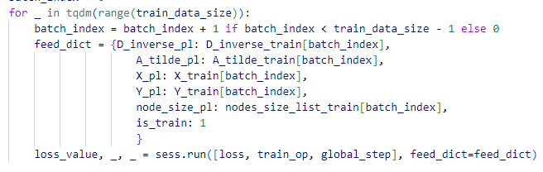

**Hình 47. Hình ảnh đoạn mã mô tả quá trình tính giá trị hàm mất mát trên tập huấn luyện trong SEAL**

* Tính toán độ chính xác trên tập huấn luyện:
* Khởi tạo *train_acc* với giá trị 0.
* Tạo *feed_dict* dựa trên giá trị i của từng vòng lặp, gán is_train = 0.
* Chạy phép tính *pre_y* để dự đoán đầu ra trên mẫu huấn luyện hiện tại và gán kết quả vào *pre_y_value*.
* Dùng để lấy chỉ số của phần tử lớn nhất trong *pre_y_value* và so sánh với nhãn thực tế *Y_train[i]*. Nếu trùng khớp, tăng giá trị *train_acc* lên 1.
* Tính toán độ chính xác bằng cách chia *train_acc* cho *train_data_size*.

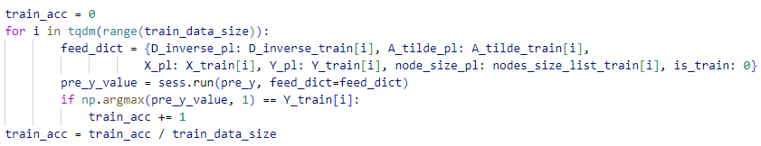

**Hình 48. Hình ảnh đoạn mã mô tả quá trình tính độ chính xác trên tập huấn luyện trong SEAL**

* Cuối cùng, ta lưu trạng thái của mô hình sau khi huấn luyện.



**Hình 49. Hình ảnh đoạn mã mô tả quá trình lưu mô hình sau khi huấn luyện xong trong SEAL**

* + 1. **Two-WL**
* Sau khi quá trình xử lý dữ liệu thành công, mô hình Two-WL-GNN sử dụng thư viện Optuna của Pytorch để tự động điều chỉnh tham số mô hình để mô hình có thể đạt được hiệu năng tốt nhất. Trước khi sử dụng Optuna thì ta cần định nghĩa một hàm để khởi tạo các tham số ban đầu của mô hình cũng như để lựa chọn các tham số cho mô hình dựa trên các giá trị ngẫu nhiên. Hàm này được định nghĩa như sau:

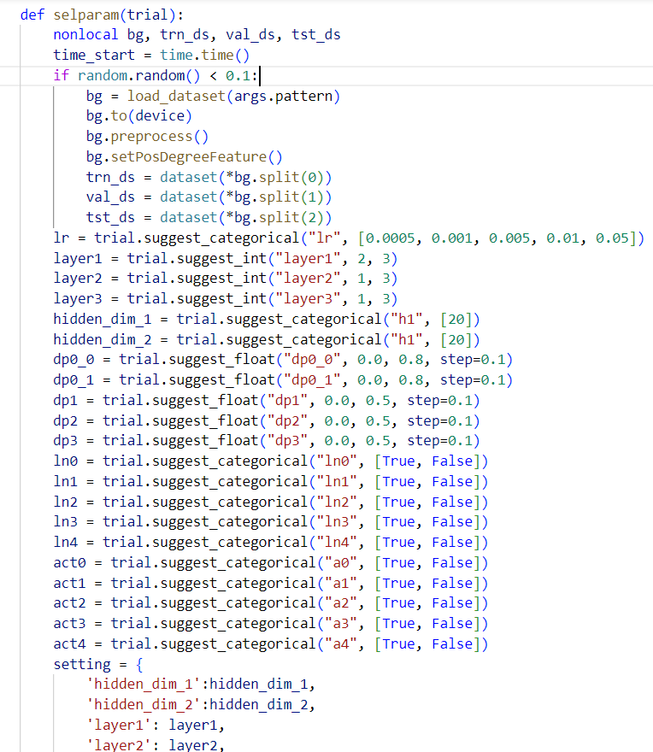

**Hình 50. Hình ảnh đoạn mã quá trình định nghĩa các tham số trong Two-WL (1)**

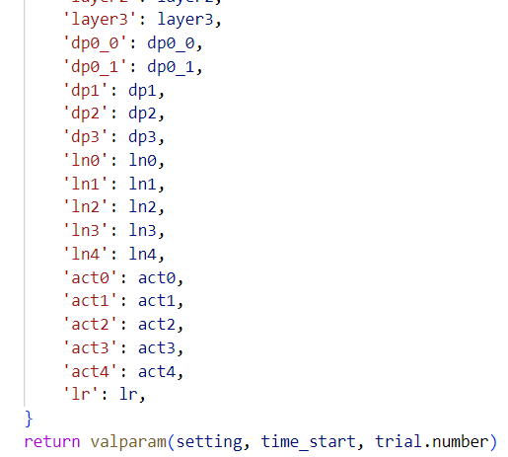

**Hình 51. Hình ảnh đoạn mã quá trình định nghĩa các tham số trong Two-WL (2)**

* Quá trình lựa chọn tham số cho mô hình được thực hiện thông qua việc thử nghiệm một loạt các giá trị tham số và đánh giá hiệu suất của mô hình với từng cấu hình tham số. Các tham số được chọn bao gồm tốc độ học (lr), độ sâu của lớp mạng (*hidden_dim_1* và *hidden_dim_2*), số layer (*layer1*, *layer2*), độ rơi (*dropout*) trong quá trình huấn luyện, và các tham số khác. Các giá trị của các tham số được lựa chọn thông qua việc thử nghiệm ngẫu nhiên từ một tập giá trị có sẵn. Sau khi có các tham số ngẫu nhiên ta đưa vào mô hình 2WL để train:

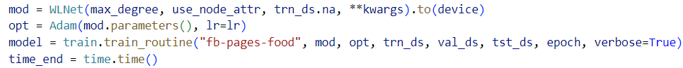

**Hình 52. Hình ảnh đoạn mã mô tả quá trình huấn luyện dữ liệu trong Two-WL**

* Tiếp đó ta sử dụng thư viện Optuna để tối ưu hóa siêu tham số cho một mô hình. Quá trình tối ưu hoá được thực hiện như sau:



**Hình 53. Hình ảnh đoạn mã mô tả quá trình tối ưu hóa các siêu tham số trong Two-WL**

* : Đầu tiên, chúng ta tạo một đối tượng nghiên cứu (study) trong Optuna. Trong trường hợp này, chúng ta muốn tối đa hóa *(direction = 'maximize')* giá trị của hàm mục tiêu.
* : Tiếp theo, chúng ta sử dụng phương thức optimize của đối tượng nghiên cứu để thực hiện quá trình tối ưu hoá. Ta truyền hàm selparam làm đối số, đây là hàm mà Optuna sẽ tối ưu hoá bằng cách thử nghiệm các giá trị tham số khác nhau. *n_trials*=10 chỉ định số lượng thử nghiệm (trials) cần thực hiện, trong trường hợp này là 10.
* Sau khi quá trình tối ưu hoá hoàn tất, chứa các giá trị tham số tốt nhất được tìm thấy trong quá trình tối ưu hoá. Các giá trị tham số này có thể được sử dụng để xây dựng một mô hình với hiệu suất tối ưu.
  1. **DỰ ĐOÁN KẾT QUẢ**
     1. **SEAL Framework**
* Dựa vào mô hình đã lưu từ quá trình huấn luyện, duyệt qua từng mẫu trong tập kiểm tra.
* Tạo *feed_dict* để cung cấp dữ liệu cho các placeholder, gán *is_train* = 0.
* Chạy phép tính *pre_y* và *pos_score* để dự đoán đầu ra của mô hình và tính toán điểm tích cực (*pos_score*) trên mẫu kiểm tra.
* Sử dụng để lấy chỉ số của phần tử lớn nhất trong *pre_y_value*, đại diện cho dự đoán của mô hình. Ghi lại dự đoán và điểm số tích cực (*pos_score*) vào danh sách *prediction* và *scores*.
* Nếu chỉ số dự đoán trùng khớp với nhãn thực tế *Y_test[i]*, tăng giá trị của *test_acc* lên 1.
* Tính toán độ chính xác trên tập kiểm tra bằng cách chia test_acc cho test_data_size.
* Sử dụng hàm để tính diện tích dưới đường cong ROC (AUC) cho độ chính xác dự đoán của mô hình trên tập kiểm tra.

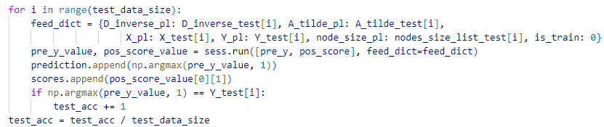

**Hình 54. Hình ảnh đoạn mã mô tả quá trình tính độ chính xác trên tập kiểm tra trong SEAL**



**Hình 55. Hình ảnh mô tả quá trình tính diện tích đường cong ROC trong SEAL**

* + 1. **Two-WL**
* Sau khi thực hiện qua nhiều vòng lặp để train mô hình, ta được tập các tham số tốt nhất của mô hình. Với các tham số này ta tiến hành chạy mô hình trên tập test. Quá trình đánh giá trên tập test diễn ra như sau:

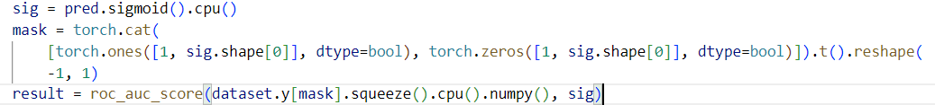

**Hình 56. Hình ảnh đoạn mã mô tả quá trình đánh giá trên tập kiểm tra trong Two-WL**

* : Kết quả dự đoán pred được chuyển qua hàm sigmoid để chuyển đổi thành xác suất. Kết quả này sẽ chứa các xác suất dự đoán cho mỗi mẫu trong tập dữ liệu kiểm tra.
* : Một mask được tạo ra để chỉ định các mẫu dương (*positive*) và mẫu âm (*negative*) trong tập dữ liệu. Mask này có cùng kích thước với số lượng mẫu trong tập dữ liệu kiểm tra. Các mẫu dương được đánh dấu là True và các mẫu âm được đánh dấu là False.
* : Sử dụng hàm roc_auc_score từ thư viện Scikit-learn để tính toán điểm số ROC AUC dựa trên các xác suất dự đoán và nhãn thực tế của các mẫu trong tập dữ liệu kiểm tra. Các nhãn được chọn dựa trên mask đã tạo trước đó. Điểm số ROC AUC cuối cùng được trả về là kết quả của quá trình kiểm tra hiệu suất của mô hình

### **ĐÁNH GIÁ VÀ NHẬN XÉT KẾT QUẢ**

* + 1. **SEAL Framework**

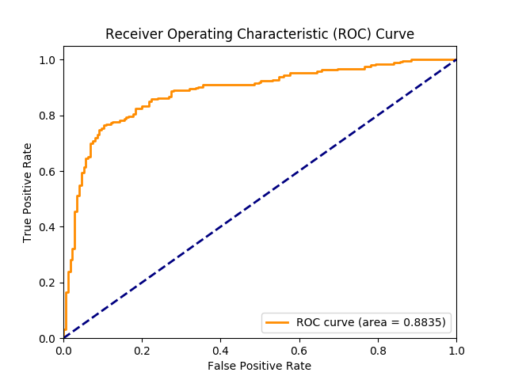

Dựa trên kết quả nhận được, biểu đồ AUC của SEAL Framework cho bài toán link prediction là một đường cong dương. Điều này có nghĩa là xác suất phát hiện đúng (TPR) cao hơn xác suất báo động giả (FPR) cho tất cả các ngưỡng. Diện tích dưới đường cong AUC (AUC) là 0,8835, đây là một giá trị cao cho thấy SEAL Framework có khả năng phân biệt tốt giữa các đối tượng mục tiêu với liên kết không thực tế ở tất cả các ngưỡng.

* + 1. **Two-WL**

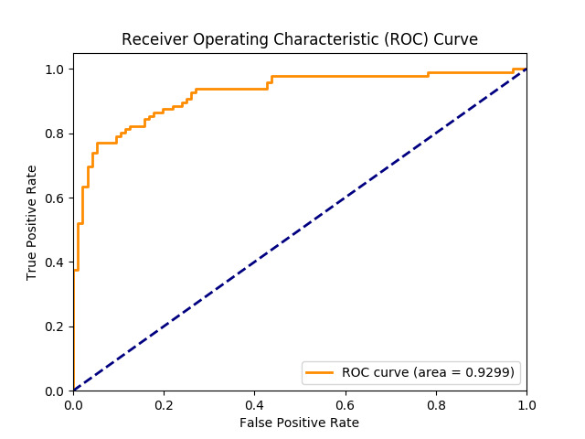

Dựa trên kết quả nhận được, biểu đồ AUC của Two-WL cho bài toán link prediction là một đường cong dương. Điều này có nghĩa là xác suất phát hiện đúng (TPR) cao hơn xác suất báo động giả (FPR) cho tất cả các ngưỡng. Diện tích dưới đường cong AUC (AUC) là 0,9299, đây là một giá trị cao cho thấy Two-WL có khả năng phân biệt tốt giữa các liên kết thực tế với liên kết không thực tế ở tất cả các ngưỡng.

* + 1. **So sánh**

|  |  |  |
| --- | --- | --- |
|  | **AUC** | **Time(s)** |
| **SEAL Framework** | 0.8835 | 38.4845 |
| **TwoWL** | 0.9299 |  |
| **Logistic regression** | 0.8223 | 0.1725 |

**Bảng 3. Bảng so sánh hiệu suất của ba phương pháp trong bài toán link prediction**

* Dựa trên các thông số của bảng trên thì ta có thể đưa ra một vài nhận xét sau:
* Hiệu suất:
* Phương pháp Two-WL có hiệu suất tốt nhất trong việc phân biệt giữa các liên kết thực tế và liên kết không thực tế, tiếp theo là SEAL Framework và cuối cùng là mô hình Logistic.
* Kết luận này dựa trên diện tích dưới đường cong AUC (AUC) và độ dốc của đường cong AUC.
* Thời gian huấn luyện: phương pháp Two-WL có thời gian huấn luyện lâu nhất, tiếp theo là SEAL Framework và cuối cùng là mô hình Logistic.
* Nhận xét tổng quát:
* Phương pháp Two-WL là mô hình có hiệu suất tốt nhất trong ba mô hình, nhưng nó cũng có thời gian huấn luyện lâu nhất. Phương pháp SEAL Framework có hiệu suất tốt thứ hai và thời gian huấn luyện nhanh hơn phương pháp Two-WL. Mô hình Logistic có hiệu suất thấp nhất nhưng thời gian huấn luyện nhanh nhất.
* Mô hình Logistic là một mô hình đơn giản, trong khi SEAL Framework và Two-WL là những mô hình phức tạp hơn. Do đó, có thể khó khăn hơn để triển khai và đào tạo SEAL Framework và Two-WL so với mô hình logistic.
* Dựa trên kết quả nhận được, Two-WL là mô hình hiệu quả nhất trong ba mô hình. Tuy nhiên, SEAL Framework có thể là một lựa chọn tốt nếu cần hiệu suất cao và thời gian huấn luyện không phải là vấn đề. Mô hình logistic là một lựa chọn đơn giản hơn, nhưng hiệu suất của nó có thể thấp hơn so với SEAL Framework và Two-WL.

# **CHƯƠNG 4: KẾT LUẬN**

1. **KẾT LUẬN**

Qua quá trình tìm hiểu, nhóm đã trình bày được những kiến thức tổng quan về mô hình Graph Neural Network. Đồng thời qua đó, nhóm cũng đã thực hiện được thực nghiệm áp dụng một số phương pháp kết hợp GNNs để giải quyết bài toán dự đoán liên kết đúng thời hạn và kết quả của đề tài đã đáp ứng được một số mục tiêu mà nhóm đã đề ra.

1. **HẠN CHẾ**

* Về mặt lý thuyết: nhóm chưa thật sự hiểu hết về cấu trúc và nguyên lý sâu bên trong của GNNs. Đồng thời, chưa thể tìm hiểu hết tất cả các phương pháp giải quyết bài toán dự đoán liên kết.
* Về mặt thực nghiệm: nhóm chưa thể xây dựng chương trình áp dụng trên nhiều tập dữ liệu lớn khác nhau và quá trình đánh giá hiệu suất của từng phương pháp chưa thật sự hoàn toàn chính xác do còn đánh giá trên nhiều khía cạnh khác nhau như kích thước tập dữ liệu, …

1. **HƯỚNG PHÁT TRIỂN**

Dựa trên cơ sở sẵn có, trong tương lai, chương trình có thể được cải tiến bằng cách chạy trên các tập dữ liệu lớn hơn, quy mô có thể mở rộng hơn hoặc có thể kết hợp với dữ liệu trong một dataware house mà xây dựng một hệ thống gợi ý, ...

Các lý thuyết, thuật toán được trình bày trong báo cáo có thể được áp dụng để giải quyết các bài toán trong nhiều lĩnh vực khác nhau như xử lý ngôn ngữ tự nhiên, phát hiện gian lận, …

Bài báo cáo cũng mở ra nhiều hướng nghiên cứu, khám phá các vấn đề khác của Graph Neural Network mà nhóm còn trình bày thiếu sót.

# **CHƯƠNG 5: TÀI LIỆU THAM KHẢO**

[1] Wikipedia contributors. (2024, May 19). Machine learning. Wikipedia. [**↗**](https://en.wikipedia.org/wiki/Machine_learning)

[2] Wikipedia contributors. (2024, May 19). Deep learning. Wikipedia. [**↗**](https://en.wikipedia.org/wiki/Deep_learning)

[3] Wikipedia contributors. (2024, March 27). Graph theory. Wikipedia. [**↗**](https://en.wikipedia.org/wiki/Graph_theory)

[4] Wikipedia contributors. (2024, May 16). Neural network (machine learning). [**↗**](https://en.wikipedia.org/wiki/Neural_network_(machine_learning))

[5] Representation Learning | Saturn Cloud. (2023, August 15). [**↗**](https://saturncloud.io/glossary/representation-learning/)

[6] Chen, F., Wang, Y., Wang, B., & Kuo, C. J. (2020). Graph representation learning: a survey. APSIPA Transactions on Signal and Information Processing. [**↗**](https://arxiv.org/pdf/1909.00958)

[7] Emami. (2023, March 12). History of Graph Neural Networks (GNN) - Emami - Medium. Medium. [↗](https://medium.com/@saluem/graph-neural-networks-gnn-93b32567a6d9)

[8] Wikipedia contributors. (2024, May 4). Graph neural network. Wikipedia. [**↗**](https://en.wikipedia.org/wiki/Graph_neural_network)

[9] Xinzheng Xu*, Xiaoyang Zhao, Meng Wei and Zhongnian Li. (2023). A comprehensive review of graph convolutional networks: approaches and applications. School of Computer Science and Technology, China University of Mining and Technology, Xuzhou 221116, China. [**↗**](https://www.aimspress.com/article/doi/10.3934/era.2023213)

[10]

[11] Veličković, P. (2017, October 30). Graph Attention Networks. arXiv.org. [**↗**](https://arxiv.org/abs/1710.10903)

[12] Gill, J. K. (2023, May 18). Graph Neural Network Applications and its Future. XenonStack. [**↗**](https://www.xenonstack.com/blog/graph-neural-network-applications)

[13] Wikipedia contributors. (2024, May 2). Link prediction. Wikipedia. [**↗**](https://en.wikipedia.org/wiki/Link_prediction)

[14] M. Zhang, “Graph neural networks: Link prediction,” in Graph Neural Networks: Foundations, Frontiers, and Applications, L. Wu, P. Cui, J. Pei, and L. Zhao, Eds. Springer Singapore, 2022, pp. 195–223. [**↗**](https://graph-neural-networks.github.io/gnnbook_Chapter10.html)

[15] Y. Hu, X. Wang, Z. Lin, P. Li, M. Zhang. (2022). Two-Dimensional Weisfeiler-Lehman Graph Neural Networks for Link Prediction. arXiv. [**↗**](https://arxiv.org/abs/2206.09567)

[16] Joshi, P. (2020, April 21). A Guide to Link Prediction – How to Predict your Future Connections on Facebook. Analytics Vidhya. [**↗**](https://www.analyticsvidhya.com/blog/2020/01/link-prediction-how-to-predict-your-future-connections-on-facebook/)

[17] Streamlit. A faster way to build and share data apps. (2001, January 15). [**↗**](https://streamlit.io/)

[18] TensorFlow. (n.d.). TensorFlow. [**↗**](https://www.tensorflow.org/?hl=vi)

[19] scikit-learn: machine learning in Python - scikit-learn 1.5.0 documentation. [**↗**](https://scikit-learn.org/stable/)

[20] pandas - Python Data Analysis Library. (n.d.). [**↗**](https://pandas.pydata.org/)

[21] NumPy -. (n.d.). [**↗**](https://numpy.org/)

1. **[]** <https://networkrepository.com/fb-pages-food.php>